Денис Куталев, Фарида Асадуллина

История глазами астролога
(фрагменты из книги)

Sic transit gloria mundi -
Таков транзит мунданной славы.

Из Главы 1.

Введение в тему: Астрология и История
Судя по дошедшим до нашего времени источникам, древних астрологов разных регионов мира объединял интерес к глобально важным и значительным событиям, таким как воцарение или смерть правителя, победа или проигрыш в войне, бедствия типа засухи, мора и наводнения. А жизнь отдельного, рядового человека не считалась значимой и достойной особого сообщения Небес. Поэтому древнейшая астрология была, пользуясь современным термином, мунданной.
Мунданная астрология (мировая астрология) – отрасль астрологии, изучающая глобальные явления на Земле (в противоположность индивидуальной астрологии), как в социально-политической сфере, так и в природной: судьбы наций и других больших групп людей, метеорологические, климатические, сейсмические явления и т.п.
Предполагалось, что можно “прочитать” волю небес, и более того, предотвратить грядущие бедствия посредством жертвоприношений, молитв и прочих ритуальных действий. В силу того, что астрологическая практика была по своей сути общением с богами, а также была тесно связана с политикой, властью, важными для народа решениями, носителями астрологического знания были жрецы, или советники правителей.
Современные астрологи при изучении этой области знания зачастую акцентируют своё внимание на сугубо астрологических методах, забывая о том, что изначально астрология была частью целостного восприятия и понимания мира. Поэтому, когда мы говорим о древнейшей форме астрологии, мы должны понимать, что людей интересовали не только и не сколько звёзды, планеты и прочие астрономические реалии, а вся непрерывность течения жизни и нерасчленимая цельность мироздания.
Конечно, со временем события земные и небесные стали различаться. Делами земными стали со временем заниматься другие специалисты, а астрологам в наследство осталось небо.
Довольно рано в истории астрологии обратила на себя внимание цикличность определённых небесных событий (цикл фаз Луны, солнечный год, возвращение планет на одно и то же место друг относительно друга и относительно звезд). Это умение рассчитывать циклы делало “связанные” с ними события предсказуемыми, а значит – не настолько пугающими. Интересно отметить, что довольно рано возникла идея связывать некоторые небесные реалии с регионами на Земле, со странами и народами.
Следующим важным этапом в развитии астрологического метода был отказ от учёта тех явлений, которые нельзя было вычислить и спрогнозировать. Например, падающая звезда, полет птиц, условия видимости планет и т.п. перестали считаться значительными событиями с точки зрения астрологов. Именно идея закона, представленная цикличностью, полагалась наиболее существенной для понимания событий жизни.
Важно подчеркнуть, что изначально астрология изучала циклические явления жизни, а не отдельные одномоментные события – и потому идея выделения особых моментов, определяющих всю последовательность последующей жизни, появилась достаточно поздно. Лишь за несколько веков до нашей эры астрологи пришли к убеждению, что момент рождения конкретного – любого – человека определяет всю его дальнейшую судьбу. Зародилась индивидуальная астрология, астрология гороскопов. Гороскоп (астрологическая карта) как отражение реального положения небесных тел в отдельный момент времени в конкретном географическом пункте вытеснил более древний подход в астрологии - изучение только значимых факторов явлений в их временной развёртке. И по сей день многие астрологи воспринимают ход времени как набор моментов, для которых можно составить калейдоскоп гороскопов, а не как непрерывность потока времени.
Фактически, торжество гороскопной астрологии явилось выражением линейного подхода к истории. Гороскоп может быть сделан на любой момент, выбранный астрологом как значимый; и этот момент (гороскоп) будет определять последующие события независимо от других обстоятельств.
С изобретением гороскопа его стали применять и в мунданной астрологии. Гороскопы стали составляться на основание городов (например, Рима), на возникновение государств. На полном серьёзе начались поиски гороскопов первого человека, сотворения Мира, рождения народа…
С этого времени стала закатываться звезда традиционной мунданной астрологии в её древнейшей форме. С внедрением гороскопной методики была утеряна изначальная логика рассмотрения мировых событий как непрерывных, вплётенных в циклическую закономерность развития.
Эти тенденции окончательно возобладали в европейской культуре с эпохи Нового времени. В эпоху Просвещения идея прогрессивного развития истории стала общепринятой. Оптимизм и лихость просветителей, веривших в примат разума и непременную поступательность процесса познания, отбросили идеи циклизма, целостности и многомерности бытия как предрассудки. В числе многих ценных опытов и концепций, и астрология была с презрением отвергнута наукой Нового времени как средневековое суеверие. Разумеется, и астрологи были людьми своего времени; хоть они и рассорились с учёными, они попытались применить новые “прогрессивные” подходы в своей области. И в итоге, астрология практически лишилась таких ключевых своих оснований, как принципы целостности и цикличности.
Возможно, именно в этом обстоятельстве кроется ответ на загадку: всё-таки почему, несмотря на неизбывный интерес к судьбам народов, государств, цивилизаций, мунданная астрология и по сей день осталась до смешного слабо оснащенной, переполненной наивными архаическими представлениями о государстве, роли личности в истории, логике развития этносов и культуры…. А ведь вместе с тем, как мы только что убедились, именно принципы древней мунданной астрологии, так и не получившие своего развития, содержат в себе зерно истины. Именно она представляется нам внутренне непротиворечивой, поскольку в ней наличествует соразмерность способов изучения самой природе мировых явлений. И если всё же обратиться к циклической логике мунданной астрологии, то становится очевидным, что события, происходящие, к примеру, на пиках циклов, смысловым образом отличаются от промежуточных событий. То есть, в основе циклического подхода лежит представление о времени как нелинейном, неравномерном процессе. Но неверно было бы говорить о том, что история движется по кругу: ведь события не повторяются буквально и точно, уместнее было бы обратиться к спиральной модели развития вообще и истории в частности.
Спиральность принизывает всю ткань живого. Даже те, кто верит в линейность жизни – например, от рождения до смерти, от дикости до цивилизованности или от грехопадения до Страшного суда и т.п. – не могут отрицать цикличность как механизм развёртывания жизненных процессов: общеизвестны циклы сна и бодрствования, сезонной активности, цикличность кровообращения, пищеварения; приливов и отливов мирового океана и т.п. Женщин вообще не приходится убеждать в фундаментальности циклов в основополагающих процессах жизни; само таинство зарождения жизни связано с циклом Луны.
Вместе с тем, ещё Протагор сказал, что нельзя войти дважды в одну и ту же реку. Цикличность все же нельзя понимать как буквальное повторение тех же событий. Каждый процесс характеризуется сочетанием особенностей и уникальности конкретного явления и более фундаментальных ритмов жизни, отражающих логику глобального масштаба.
Именно спиральная модель развития естественно присуща астрологии. Астрология построена на основе таких циклических явлений, как периодичность движения планет и осевое вращение Земли. При этом небесная конфигурация никогда в точности не повторяется, отражая уникальность каждого момента времени.
Таким образом, мы считаем правомерным сочетание линейной логики и спиральной парадигмы в исследованиях судеб народов и государств. Циклический подход сам по себе не даёт конкретики при попытке анализа отдельных явлений, событий, связанных с отдельной страной; в свою очередь, при линейном, гороскопическом подходе утрачивается возможность соотнесения события с общемировой перспективой.

Итак, историческая наука и астрология, каждая своими средствами, направлены на постижение сущности мировых процессов. Но при этом ни одна из сторон не смогла окончательно добиться этой цели. Умозрительность метафизических построений как руководящий принцип не позволяет реально оценивать и прогнозировать конкретные исторические события. Но и сугубо фактологический подход и попытка статистических оценок в гуманитарной области лишают правильной перспективы и огрубляют комплексные многоуровневые процессы. Эти крайности характерны как для астрологии, так и для науки.
Кроме того, между исторической наукой и мунданной астрологией в последние столетия пролегла глубокая межа. Историки пренебрегают концептуальной мощностью и многотысячелетними наблюдениями астрологии. Однако астрология - это дисциплина, специализирующаяся на изучении и сравнительном анализе циклических процессов, и это не может быть неважно для историков. Безусловно, историки могут объяснить со своей точки зрения, почему случаются войны. Астрологические методы в данном случаи более точны и результативны: в сочетании с методами статистики удалось выявить значимые астрологические показатели вероятности вспышки войны, причём с высоким уровнем вероятности (см. статью Р. Дуларда "Войны и циклы планет"). Всем известны результаты исследований выдающегося отечественного учёного А.Л.Чижевского, продемонстрировавшего несомненную корреляцию циклов солнечной активности и периодов социальной напряженности, вспышек эпидемий и эпизоотий. Менее известен тот факт, что, как показали исследования современного канадского астронома Т. Ландшайдта, солнечная активность, в свою очередь, может быть спрогнозирована с высочайшей степенью вероятности по такому сугубо астрологическому фактору, как определённые конфигурации определённых планет.
Еще один любопытный факт. Казалось бы, что, кроме положения правителя нашего государства, может объединять таких разных личностей, как граф Львов, Керенский, Ленин, Сталин, Маленков, Хрущев, Брежнев, Андропов, Черненко, Горбачёв и Ельцин? У всех этих людей разные исторические судьбы, политические убеждения и психологические портреты. Однако астрологические методы позволили нам выявить убедительное сходство определённых показателей, статистическая вероятность которого исчезающе мала. Видимо, этот астрологический фактор является выражением архетипа правителя России 20 в, который не улавливается никакими другими методами, включая исторические (подробнее об этом мы поговорим в одной из следующих глав). Поэтому историкам не следует открещиваться от изучения подобных альтернативных методов исследований.
Печально, что и астрологи грешат некомпетентностью - не только в области современных исторических концепций, но даже в отношении к первоисточникам и к опоре на достоверные данные. Но неплохо было бы осознать плодотворность тесного сотрудничества взамен взаимного пренебрежения. Нам кажется небезнадёжным обратиться к изучению мировых явлений с помощью астрологического инструментария, и попытаться выстроить внутренне непротиворечивую систему современной мунданной астрологии. Это необходимо не только астрологам, занимающимся мунданными вопросами, но может оказаться плодотворным и в решении проблем исторической науки.
Примирение астрологии и истории, равно как и возвращение к истокам мунданной астрологии не является для нас самоцелью. Само по себе невредное прояснение изначальных принципов не гарантирует истинности и продуктивности подхода. Мы не первые, кто задумались над этой проблемой. Ряд астрологов 20 века уже осознал необходимость изучения не только личностей, но и общества, причем методами, отличными от гороскопных методов, “расчленяющих” время. Это происходит в русле общих тенденций второй половины 20 века: во многих областях науки, искусства и вообще в культуре обозначились тенденции к отказу от позитивизма (с его склонностью к механистическому расчленению и дифференциации) и возвращению к целостному переживанию мира. Однако, несмотря на первые шаги в данном направлении, приходится констатировать недостаточность применяемых методов и техник современной мунданной астрологии. Взятая каждая по отдельности, они несомненно имеют свой астрологический смыл, но удручает отсутствие систематизации, общепринятых стандартов.

Как действует в своей работе мунданный астролог? Обычно первостепенная задача для него – поиск “истинного”, якобы объективно существующего момента времени, который является ключевым для понимания мировых процессов того или иного масштаба. Среди мунданных астрологов даже стало своеобразной манией искать единственно верную, самую “первую” карту страны, нации и т.п., которая бы описывала всю ее историю. Во-первых, это практически невозможно: сколько астрологов, столько и мнений, что же считать “рождением”. Причем важность выбора гороскопа в такой логике чрезвычайно велика. Трудности в поиске момента рождения страны, например, вполне понятны. Как возможно установить момент и место рождения материка? Острова? Реки? Конечно, все эти объекты когда-то возникли и когда-нибудь, видимо, исчезнут. Но ведь это происходит в таких масштабах времени, когда невозможно определить не только момент, но и год, декаду, век, а то и тысячелетие.
Рождение народа не менее сложное явление. Это ведь не рождение конкретного первого ребёнка, первого русского, эвенка или византийца. Это протяженный сложный процесс, по поводу которого нет единого мнения даже среди специалистов-этнологов. Здесь необходимо учитывать множество факторов, таких как генофонд, климат, ландшафт, политика, средства производства, народные обычаи, религия, метисация, миграция, ассимиляция, и мноное другое. Многомерность феномена, описываемого словом “народ”, не позволяет нам всё уместить в один гороскоп, привязанный к моменту и месту постоянно изменяющейся реальности.
Конечно, каждый конкретный гороскоп, например, конституции страны, имеет отношение к судьбе народа, но до какой степени? А если было несколько конституций? Которая из них важнее?
Во-вторых, проблема усугубляется тем, что у нас нет точки отсчёта при оценке значимости глобальных исторических событий, нет по сути безусловного критерия, что считать началом мунданной реальности. Например, конституция появляется не в мгновение ока: в начале возникает в ней потребность, разрабатывается проект, утверждается, обсуждается, вносятся поправки и т.д. В какой-то момент конституция проходит ту или иную процедуру утверждения, обнародования. А затем - она может отмениться, обрасти биллями, или вовсе не реализоваться, или упраздниться. В конце концов, она может остаться номинальной.
В-третьих, в один момент времени в одном месте может произойти несколько событий разного масштаба. Очевидно, что гороскопы, скажем, собаки, короля, тайфуна, написания книги, закладки здания, свадьбы, хирургической операции, момента принятия важного внутреннего решения, объявления войны, взрыва ядерной бомбы, полёта в космос, образования государственного союза, конституции, инаугурации - все они должны рассматриваться, исходя из их природы и сущности. Но, что довольно странно, среди астрологов не принято различать уровни проявления астрологических символов, выбор значений чаще всего делается интуитивно. К примеру, практически в любом учебнике по астрологии можно прочитать, что Луна символизирует мать, женщин вообще, маленьких детей, осадки, питание и пищеварительный тракт, народные массы, подсознание, морепродукты, интуицию, плодовитость, способность к адаптации, добродушие, тучность, ночное время суток, серебро, жадность, чувствительность, динамику фондового рынка, биологию, национальные ресурсы… - и всё это нередко даётся без всякой системы и оценки уровня влияния. Согласитесь, что выбрать среди всех этих значений то или те, которые адекватны конкретному случаю, весьма затруднительно.
В мунданной астрологии эта проблема наиболее значима: если в индивидуальной астрологии шкала значений определена всегда одним и тем же масштабом – отдельно взятым человеком, то здесь масштаб события и границы объекта весьма многозначны. К примеру, в натальной астрологии издревле считалось, что Венера и Юпитер являются самыми “благодетельными” планетами, и ребёнок, рождённый во время гармоничного взаимодействия этих планет, будет счастливым, удачливым, красивым и богатым. Так оно обычно и бывает. Но если мы увидим такое взаимодействие в гороскопе государства, то скорее всего это будет связано с авторитарным принятием решений, тоталитаризмом, жёсткой захватнической политикой и тому подобными проявлениями (такую интерпретацию мы докажем на примерах в последующих главах).
В-четвёртых, в зависимости от выбранных критериев, историческая значимость конкретного события оценивается по-разному. Факты, сходные с позиций здравого смысла, нередко являются внешними проявлениями феноменов, совершенно разных по внутреннему содержанию – и бессмысленно выхватывать отдельные события из исторического контекста без учёта этого. Скажем, реставрация монархии во Франции в середине 19 в. считается в исторической науке событием реакционным, регрессивным, антидемократическим. Но восстановление монархии в Испании в 1975 г., напротив, повлекло за собой уход от консервативной политики и торжество демократии, что воспринимается в общественном сознании положительно. Следовательно, смысл происходящего раскрывается только в конкретном культурном контексте.
К сожалению, в современной астрологии при оценке исторических событий устоялась практика пренебрежения иерархией значений астрологических факторов. Шаткость критериев важности событий усугубляет эту болевую точку мунданной астрологии.
Иногда доходит до курьёзов. К примеру, возьмём нашу историю последних лет. Все мунданные астрологи мира тщательным образом искали момент рождения новой России. И на Западе почему-то особое внимание привлёк гороскоп на момент сообщения в СМИ о поднятии “нового” российского флага - триколора - над Кремлём. В силу недостаточного знания конкретной ситуации западные астрологи спроецировали на этот факт свои социокультурные оценки, что привело к искажению и преувеличению судьбоносности этого акта. Отечественные астрологи никак не могли понять, почему среди всех драматических событий тех переломных лет (1990-91 гг.) было выбрано именно это - малозаметное и не повлекшее за собой никаких изменений ни в политической, ни в культурной жизни страны, ни с точки зрения самосознания народа. Спросите у любого человека на улице, помнит ли он дату поднятия триколора над Кремлем. Самое естественной реакцией будет: "Нет, конечно. А зачем её помнить?"... Вот она, четвёртая власть на Западе! Кстати, этот самый трёхцветный флаг до сих пор не устоялся в качестве символа новой России, наряду с ним многие предлагают вернуться к красному флагу, а кто-то - и к царскому стягу…
Решение этой проблемы не должно быть уделом лишь интуиции. Когда мы изучаем гороскоп конкретной сущности, мы должны представлять себе его природу, его “анатомию” и “физиологию”, его среду и исторический опыт. Конечно, астрологу, консультирующему по медицинским вопросам, следует быть врачом; астрология брака и семьи предполагает знание психологии; предсказателям погоды необходимо быть сведущим в метеорологии... А вот мунданному астрологу (в зависимости от сферы его интересов) требуется владение такими предметами как история, политология, культурология, этнология, право, экономика, социология, антропология, футурология – и рядом других дисциплин. Дело в том, что само понятие мунданной астрологии понимается очень широко: сюда входят политические прогнозы (как для конкретных лидеров, так и для партий, народов, государств), оценка международных отношений, военная астрология, финансовая астрология, изучение стихийных бедствий, эпидемий, техногенных катастроф, метеорологические прогнозы, поиск исторических закономерностей цивилизации и многое другое. Общим знаменателем здесь является широкий масштаб и комплексность исследуемых явлений. Очевидно, что эта интригующая многообразная отрасль астрологии требует от исследователя осознания своих личных ограничений в компетентности.
Далее, если момент рождения всё-таки выбран, астролог обычно не знает, что с полученном гороскопом рождения делать. Вызывает законное недоумение тот факт, что даже ведущие мунданные астрологи затрудняются дать (обычную для натальной астрологии) интерпретацию мунданного гороскопа, попросту охарактеризовать природу события или явления и объяснить значение хотя бы аспектов и планет в этой карте. Можно сказать, что для натальной астрологии умение интерпретировать карту является базовым уровнем компетенции астролога. Таким образом, получается, что стандарт мунданного астролога гораздо ниже даже начального уровня астролога, работающего с картами людей. Это связано с тем, что фактически отсутствует алфавит мунданной астрологии, а это в свою очередь вызвано отсутствием необходимых исследований по проверке расхожих представлений о влиянии планет, знаков и пр., и пр.
Существуют остроумные способы обойти проблему выбора момента рождения: астрологи строят карту не на исторически заметные события, а на считающиеся значительными астрологические явления – скажем, соединения “дальних” планет или затмения. Конечно, мы не будем отрицать, что подобные гороскопы позволяют оценить общую динамику исторических процессов. Но подобные события всё же являются общепланетарными, то есть место их реализации – вся Земля, или, по крайней мере, большой регион. Распространено мнение, что затмения влияют прежде всего на области, где их можно наблюдать. Если опираться на такой подход, то что можно сказать, к примеру, о затмении в августе 1999 года, которое было видно во всей Центральной Европе, на Балканах и на Ближнем Востоке? Вряд ли на всех этих территориях должны были произойти одинаковые события. Поэтому данный метод слишком приблизителен и не позволяет проникнуть в суть происходящего, а тем более спрогнозировать ход событий в конкретных случаях.
Аналогичная ситуация складывается с изучением циклов дальних планет (Уран, Нептун, Плутон). Несомненно, просматривается их астрологическая связь с ритмом цивилизаций (например, см. упомянутое выше исследование ритмических закономерностей в возникновении войн Роберта Дьюларда). Но опять же, конкретика утекает сквозь пальцы. Насколько полезно знание о том, что в определенные годы вероятность большой войны очень высока, если нет способа узнать, где, между кем, на какой почве, с каким результатом она произойдёт?
Еще один любимый астрологами, но не дающий конкретных выводов метод – к тому же вызывающий сомнения в его астрономической корректности – метод ингрессий, т.е. построение гороскопа на момент вхождения планеты в новый знак Зодиака. Начнём с того, что границы зодиакальных знаков – это не астрологическая реалия, а порождение культуры, система координат. Согласитесь, довольно странно ожидать драматических изменений в мире только потому, что когда-то в древности ближневосточные астрономы решили для удобства разделить эклиптику на 12 секторов (а в других культурах - на 8, или 13, или 28...), причём договорились отсчитывать их от точки весны. Можно пойти дальше: даже если мысль способна вызывать события и определять бытие людей, как можно рассчитывать на подчинение вулканов, наводнений, стихии, атмосферных явлений договоренностям астрономов? Вдобавок, точный момент ингрессии астрономы научились вычислять совсем недавно. Даже во времена Галилея и Кеплера это было невозможно, хотя и в их эпоху астрологи использовали карты “точных” моментов ингрессий с большой охотой. Не следует также забывать, что момент ингрессии остаётся единым для всей Земли. Много ли это дает для выяснения резонанса данного события с жизнью конкретных стран и народов?
Итак, хотя каждый из приведённых методов имеет своих сторонников, их астрономическая обоснованность не очень убедительна. Очевидно, что трудности привязки значимых (с точки зрения астрологии) астрономических событий к конкретным регионам и нациям – ещё одна из самых насущных проблем мунданной астрологии.
Неразвитость методик мунданной астрологии, отсутствие проверяющих и подтверждающих исследований зачастую компенсируются мифотворчеством. Например, популярным приемом в мунданной астрологии является соотнесение конкретных стран со знаками Зодиака. Под каким знаком Россия? На этот вопрос астрологи отвечают чуть ли не хором: под Водолеем, конечно!!! А мы вот задались вопросом: а почему, собственно? Если отбросить мифы, легенды и мистические откровения как источники мнений, то мы убедимся, что никаких именно астрологических оснований для такого утверждения нет. Подвергнув астрологическому анализу историю нашего Отечества за последнюю тысячу лет, мы выяснили, что знак Водолея никак не является доминирующим в значимых событиях (равно как и управляющий им Уран). Вообще, характеристики Водолея и Урана (на основании нашего опыта) вовсе не характерны для российского народа. Мы считаем, что не стоит отходить от собственно астрологического, качественного понимания явлений, подменять их оценочными, морально-этическими оценками. Характерными проявлениями Водолея в астрологии являются отстранённость от переживаний других, доминирование искусственности над естественностью, примат абстрактной мысли, разума над чувствами, и жёсткость поведения (не будем забывать, что Водолей - фиксированный знак, управляемый Сатурном). А где же пресловутая отзывчивость русского народа, стремление к природным корням, тайна русской души, мир глубоких чувств?! ;-)
Что касается соотнесения прочих стран со знаками Зодиака, то тут ситуация не менее туманная. На каких основаниях строится эта классификация? Как выясняется, многие из этих соотнесений базируются на птолемеевской системе плоской Земли, согласно которой Средиземноморье является центром мира, а Америка, Дальний Восток, Австралия и т.п. вовсе не учитываются. Согласитесь, мы уже несколько больше знаем о мире, чем во втором веке! Да и политическая карта мира претерпела (и претерпевает) множество изменений.
Существующий хаос представлений и методов мунданной астрологии скорее характерен для искусства, опирающегося на интуицию. Может быть, поэтому современные работы мунданных астрологов сродни гадательным, мантическим. Они не дают, да и не следует надеяться, что могут дать достоверные описания мировых процессов и событий. Неудивительно, что прогностическая ценность результатов современной мунданной астрологии остается сомнительной.

Итак, несмотря на большие потенциальные ресурсы мунданной астрологии, современная ситуация в этой области оставляет желать лучшего. Мы решили (по мере наших скромных сил) попробовать изменить эту ситуацию и посмотреть, способно ли вообще применение астрологии привести к более глубокому пониманию природы глобальных процессов. Не претендуя на окончательность и полноту, мы задались следующей целью: найти подходы к целостной интерпретации, добиться диагностичности, прогностичности мунданной астрологии, учёта разноуровневости событий, а также анализа взаимной резонантности событий, т.е. подойти к решению главной, с нашей точки зрения, проблемы – проблемы выявления объекта мунданной астрологии, т.е. того многомерного организма, который включает в себя понятия (но не исчерпывается ими) “страна”, “территория”, “народ”, “государство”, “культура”, “цивилизация”. В дальнейшем этот объект мы будем условно называть “культурным архетипом”.
Наша исходная посылка заключается в том, что ни один гороскоп не может охватить все времена, уровни и проявления культурного архетипа, всю множественность значимых событий, поворотов судьбы. По-видимому, более адекватным было бы найти некий камертон, повторяющийся алгоритм, определённый астрологический паттерн, который бы отражал суть архетипа и проявлялся бы во всех значимых событиях – как прошедших, так и грядущих. Мы сделали акцент на периодах и моментах трансформаций, пиках процессов, затрагивающих сущность проявления мунданных архетипов. При этом мы полностью отказались от гороскопичности как принятой технологии. Мы принимали во внимание традиционно считающиеся значимыми факты: даты основания государств, революций, конституций, союзов стран, прихода власти и отставки правительств, реформ, религиозных событий, территориальных изменений (захваты, присоединения и наоборот, и пр.), и т.д. и т.п.
Культурный архетип как целостный феномен, предположительно, описывается некоей универсальной астрологической моделью. Эта логика закономерна, поскольку в астрологии уже известны подобные модели, описывающие идеальную структуру объекта. Всем известна т.наз. Звезда Магов, в числе приложений которой порядок дней недели, секрет алхимического синтеза золота, управление градусами, термами и деканатами Зодиака. Другой пример – т.наз. "мировой гороскоп", в котором все планеты расположены в знаках своей наибольшей силы. Понятно, что в действительности такие структуры не бывают проявлены в идеально совершенном виде. В том-то и дело, что в реальной жизни невозможны абсолютная красота, абсолютная симметричность и законченность. Тем не менее, именно такая идеальная модель и выступает как основа интерпретации, соотнесения действительного с идеальным, позволяет понять уникальность каждого конкретного проявления. Аналогично синтаксису, идеальная модель выступает в роли алфавита, а конкретный культурный архетип является словом, или фразой, выраженной при помощи букв этого алфавита.
Мы считаем, что при поиске такой астрологической модели следует учитывать следующие факторы:
- Планеты (а также астероиды, кометы, звёзды), которым мы придаем главенствующее значение как символам движущих сил, энергий.
- Аспекты (взаимное расположение планет) и их конфигурации
- Система координат (Зодиак) и ее соотнесение с планетами-управителями; выделение “горячих” точек Зодиака
- Анализ как геоцентрических, так и гелиоцентрических положений
Хочется подчеркнуть, что предлагаемый нами метод - это фильтр, помогающий разобраться в значимости конкретных циклов планет, прогрессий, дирекций и т.д., а не отрицающий их значимость и влияние.

Из Главы 3. Россия
Традиционно мунданная астрология обращается к исследованию судеб стран или государств. Конечно, это лишь один из объектов, которые может изучать мунданный астролог; тем не менее, мы решили продемонстрировать работоспособность нашего подхода, начав рассказ с астрологии стран.
Прежде всего, мы обратимся к судьбе России, и этот выбор неудивителен. Это объясняется не только тем, что мы живём в этой стране, но и непреходящим интересом астрологов, который в течение 20 века породил массу исследований, концепций, спекуляций, а также довольно безапелляционных заявлений о судьбе и роли России в мировой истории. Пример данной страны показателен ещё и потому, что её истоки теряются в глубине веков, и даже по поводу века рождения (не то что дня!) среди историков нет единого мнения. Именно это обстоятельство и помогает убедиться в мощи нашего подхода, ведь иные методики базируются как раз на необходимости выделения какого-то начального момента. Россия – благодатный пример ещё и потому, что в её истории существенно разводятся понятия “страна” и “государство”: на протяжении последнего тысячелетия Россия прошла и через феодальную раздробленность, и через иноземное иго, и через правление иностранных династий, и через длительный период монархии дома Романовых (вначале абсолютной, а затем конституционной), и через тоталитарный режим, и через ряд смут в переходные периоды, и наконец, через современный период построения демократического общества. Таким образом, история нашего государства наглядно демонстрирует непреодолимые сложности традиционного мунданного подхода в астрологии. Наконец, нас волнует и будущее нашей родины, поэтому естественно будет попробовать применить прогностические возможности архетипического подхода прежде всего к судьбе России.

Как мы говорили выше, стандартная логика мунданной астрологии предполагала поиск моментов рождения и смерти государства. Но обращаясь к истории России, мы сталкиваемся с большим количеством событий, которые в той или иной степени можно считать начальными и завершающими.
Скажем, большое внимание астрологов привлекает период становления Советского государства. Что же считать концом монархии и началом “народовластия”? Во внимание может быть принят целый ряд исторических фактов: февральское восстание в Петрограде, отречение Николая, отказ Великого князя Михаила принять корону, образование Временного правительства (март 1917 г.), 1-я Всероссийская конференция Советов рабочих и солдатских депутатов (апрель 1917 г.), 1-ый Всероссийский Съезд Советов (июнь / июль), приход Керенского к власти (июль), провозглашение Республики (сентябрь), провозглашение начала переворота Лениным с броневика, штурм Зимнего Дворца вкупе со знаменитым выстрелом “Авроры”, открытие 2-го Съезда Советов (октябрь), принятие постановления об образовании Совнаркома, принятие декретов о мире и земле, декларация прав народов России, разгон Учредительного собрания (январь 1918), провозглашение РСФСР (январь 1918), принятие Конституции РСФСР (июль 1918), убийство царской семьи (июль 1918). Этот список можно расширить. Ну, и которое из этих событий считать единственно значимым, определяющим, судьбоносным? Нам представляется, что все они вместе отражают собой переходный период отечественной истории и играют свою определённую роль. Каждое из них в отдельности, являясь важным, при этом не отражает всей целостности и многогранности этого исторического процесса. Невозможность выбора однозначно главного события еще раз убедила нас в непродуктивности подобного подхода.
И вообще, если даже ближайший к нам двадцатый век, достаточно хорошо документированный и исторически изученный, не дает возможности однозначно оценить значимость событий, то что же говорить о древнем периоде истории России, где мунданные астрологи как раз и ищут самый первый, “истинный” гороскоп России?! Среди таких карт – крещение Руси, княжение Рюрика, объединение древнерусских земель и прочие. Во-первых, не известны точные даты этих событий, во-вторых, их исторический смысл разнится от одной исследовательской позиции к другой. Поэтому подобный подход попросту непродуктивен.
Итак, мы предположили, что при астрологическом исследовании истории той или иной страны не следует пытаться найти единственный "самый главный" гороскоп нации, государства или территориальной целостности. Скорее хотелось бы обнаружить некий культурный архетип, астрологически проявленный через определённое сочетание планет (а также, возможно, аспектов и зодиакальных знаков), которое бы присутствовало в гороскопах всех событий, судьбоносных для данного народа.
Чтобы проверить нашу гипотезу, начнём астрологический поиск российского культурного архетипа с новейшей истории.

Большая часть новейшей истории России связана с Советским Союзом. Это государство просуществовало 69 лет, и важнейшими датами в его истории являются, разумеется, даты его рождения и распада. СССР возник 30 декабря 1922 г., когда на съезде Советов в Москве был заключён союзный договор между четырьмя советскими республиками. Дата "смерти" Советского Союза более размыта во времени - агония бывшей сверхдержавы растянулась на два года, но определяющей датой, очевидно, стало 12 июня 1990 г., когда парламент Российской Федерации провозгласил независимость России. За скорлупой названия “СССР” не осталось практически ничего, вся власть фактически перешла к республикам, Союз распался. Причём преемственность России по отношению к СССР проявилась де факто: союзные структуры в своем большинстве стали подчиняться российской власти. Давайте посмотрим на расположение планет в эти две даты и сравним полученные космограммы.
Первое, что приковывает взгляд даже не сведущего в астрологии человека в гороскопе рождения СССР – красивый равносторонний треугольник, вершины которого расположены в водных знаках. Эту фигуру (известную астрологам как Большой Трин) образуют Плутон в Раке, Юпитер в Скорпионе и соединение Марса с Ураном в Рыбах. Опираясь на классические представления о значении этих планет, можно представить себе характер этой “сущности”: в гороскопе подчёркнут экспансивный характер СССР (Юпитер), претензии на доминирование и силовое, жёсткое удержание приобретённого (Плутон), “народность” и тотальность государственной идеологии, отказ от традиционных ценностей монархической России (Уран и Марс в Рыбах), опора на милитаризованную инфраструктуру экономики и политики (аспектированность трёх планет). Сам по себе Большой Трин часто интерпретируют как большие ресурсы и беззаботную их трату (и/или иллюзии по поводу их наличия), мощность и большую жизнеспособность системы, но и вместе с тем инерционность, консерватизм, застой, предпочтение собственного видения реальности самой реальности, избыточный оптимизм, “розовые очки” (в данном случае “красные” ;)).
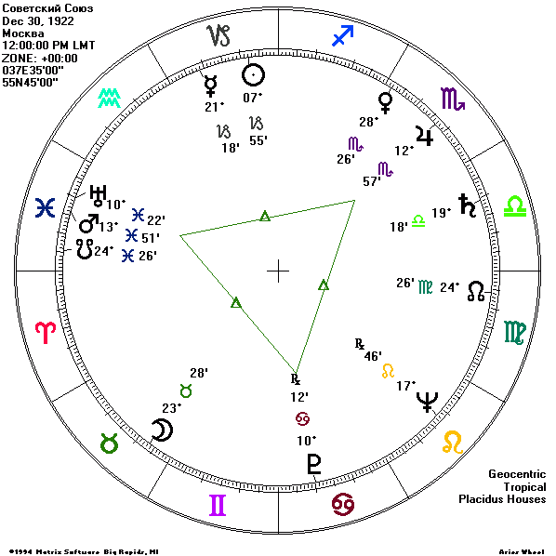
Гороскоп независимости РФ является одновременно не только картой рождения новой России, но и конца СССР. Тем самым этот момент – провозглашения независимости – вполне соотносим по масштабу и исторической значимости с образованием СССР. Итак, давайте присмотримся к гороскопу, составленному на 12 июня 1990 года, когда парламент РСФСР провозгласил суверенитет России.
В это практически невозможно поверить, но мы снова видим Большой Трин в водных знаках (на этот раз гелиоцентрический). И его вновь образуют Юпитер, Плутон и соединение планет (Венера и Меркурий) в Рыбах, причём приблизительно в тех же градусах Зодиака, что и планеты карты СССР! И с геоцентрической точки зрения, Юпитер находится в очень точном трине к Плутону, а Нептун (управитель Рыб), образует сильные аспекты к обеим этим планетам. Очевидным становится, что, действительно, РФ во многом является преемницей СССР, что основные ценности, связанные с народовластием, положением сверхдержавы, продолжают оставаться определяющими для народа и государства; однако “нептунический” аспект национального самосознания теперь представлен более скромными планетами, которые скорее имеют отношение к прагматике ежедневных забот, к выживанию, чем к амбициям страны –завоевателя космоса и победителя во 2-ой мировой войне (Уран/Марс).
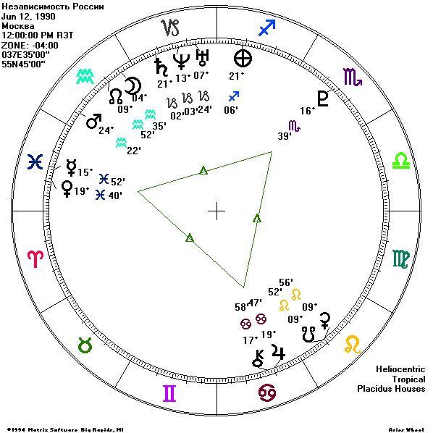
Интересно также, что геоцентрическая конфигурация (“клин”) Юпитера, Нептуна и Плутона была наиболее точной с февраля по начало мая 1990 г. Именно в эти месяцы начался процесс распада СССР: как раз тогда первые советские республики объявили о своей независимости (Литва - 11 марта, Эстония - 30 марта, Латвия - 4 мая), а Россия сделала этот процесс окончательным.
Таким образом, мы вправе взять на заметку сочетание “Юпитер - Плутон - Нептун (Рыбы)” как, возможно, отражающее ядро культурного архетипа нашей страны.

Россия. ХХ век.
Проверим, сопровождало ли сочетание данных трёх планет другие важные события российской истории XX века. Мы будем обращать внимание прежде всего на симметричные конфигурации, которые, судя по всему, связаны с несомненно значимыми, судьбоносными событиями в жизни народа, страны, культуры. Однако не только красивые симметричные конфигурации вызывают резонанс на событийном уровне. Как мы увидим далее, многие важные события российской истории происходили, когда Юпитер, Нептун и Плутон были попарно связаны самыми различными аспектами. Более того, имеет значение и связь между планетой и управляемым ею зодиакальным знаком (как в самых первых примерах, когда скопление планет в Рыбах активизировало нептунианский принцип). Скажем, на протяжении всего 1998 г. Юпитер находился в Рыбах, знаке Нептуна, а Плутон - в Стрельце, знаке Юпитера, и все три планеты, не образуя взаимных аспектов, тем не менее создавали тревожный фон в жизни страны, ощущение значимости происходящих событий (хотя ни одно из событий этого года, видимо, не войдёт в историю как судьбоносное). Этот пример и показывает отличие действия реальных аспектов от связи по знакам: рецепции создают фон, бессознательное ожидание и переживание, однако реальных событий это не вызывает.
Итак, приступим.
Характерно, что начало столетия было ознаменовано соединением заинтересовавших нас планет. Мы понимаем соединение как начало цикла и старт развития темы, задаваемой планетами, входящими в этот аспект. Юпитер, Нептун и Плутон находились в широком соединении как раз в тревожное время первой революции 1905 - 1907 гг. И действительно, эти годы всё вновь и вновь привлекают внимание историков; они воспринимаются как исторический “перекрёсток”, когда Россия осуществляла значимый выбор своего пути, определивший её судьбу в последующие десятилетия. По сути, это было завершением линии развития России как монархии Рюриковичей-Романовых и стремлением найти новую форму реализации культурного архетипа.
Точное соединение Юпитера с Плутоном (в гелио-карте) произошло 21 июля 1906 г., за день до роспуска Первой Государственной думы и точно в день, когда российское правительство возглавил П. А. Столыпин. Этот день знаменовал смену политического и экономического курса Российской империи. Эти реформы были инициированы “сверху”, волевым путем, они бросали вызов вековым традициям российского Земства, крестьянской общины, дворянства и были крайне непопулярны в массах. Соединение Юпитера с Плутоном как раз и означает подобные явления.
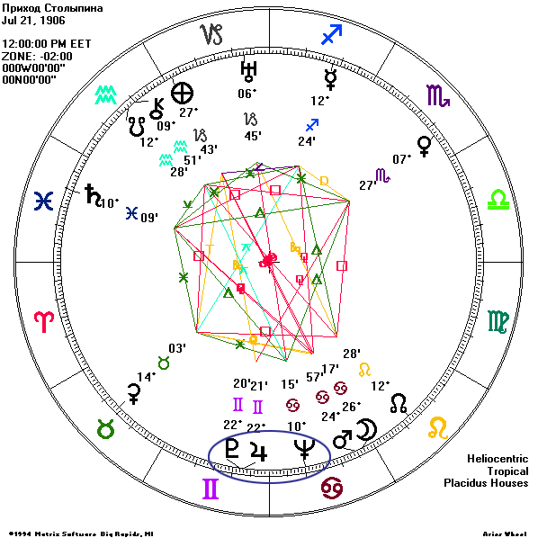
Фигура Столыпина является знаковой для того времени: глобально мыслящий человек, он действовал исходя из лучших в его понимании интересов государства. Масштабность предпринятых его кабинетом реформ охватывала классовую структуру общества, инфраструктуру современных коммуникаций (железные дороги, телеграф, телефон и пр.), передел собственности на землю, акцент на интеграции в экономику потенциала малоосвоенных территорий Урала и Сибири, законодательную поддержку отечественной промышленности, обязательность начального светского образования, и многое другое, что по астрологической сути описывается символизмом соединения Юпитера и Плутона.
А точное соединение Юпитера с Нептуном (тоже в гелио-карте) случилось 5 марта 1907 г., непосредственно в день открытия Второй Государственной думы. Политика 2-й Думы по сути явилась реакцией на радикальные “плутонические” меры правительства Столыпина; наибольший конфликт возник у Столыпина с социал-демократическими кругами. Нептун обычно и связывается с социал-демократическими идеалами, а в более широком плане соединение Нептуна с Юпитером соотносится с непониманием, неприятием обществом (Нептун) стратегии правительства (Юпитер). В тот исторический момент противодействующие силы оказались слабее, и Дума была разогнана с подачи Столыпина уже в июне 1907 г.
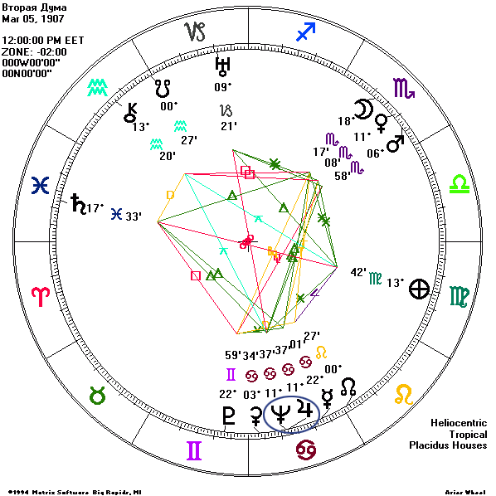
После того, как три планеты в своём движении расходятся из соединения, первая симметричная конфигурация, которую они образуют, - это "крыша" (60° + 30° + 30°). Если соединение – это зарождение идеи, то данная конфигурация – это первая возможность реализации новой идеи; и эта реализация (что следует подчеркнуть) была логичным и неизбежным следствием ситуации начала века. В гелиоцентрической системе Юпитер, Нептун и Плутон находились в этой конфигурации... в первой половине ноября 1917 г.! (Юпитер образовал точный полусекстиль к Плутону 5 ноября н.ст., точный секстиль к Нептуну 16 ноября.) Такое совпадение с датой Октябрьской революции не требует комментариев. В геоцентрической системе (из-за петлеобразного движения планет) эти планеты сходились в "крышу" трижды: первый раз - в 20-е числа июля 1917 г. (как раз в те дни, когда российское правительство возглавил А.Ф.Керенский), второй раз - в ноябре-декабре 1917 г. (когда происходило становление советской власти), третий раз - в марте 1918 г. (в день точного секстиля Юпитера к Нептуну, 12 марта, Москва стала столицей России).
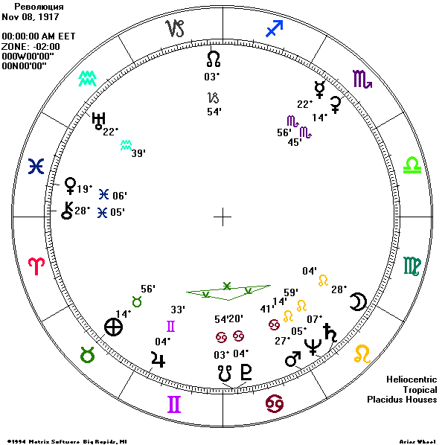
Данный пример позволяет уточнить различие между гео- и гелиоцентрическими аспектами. Геоцентрические гороскопы (которые астрологи используют обычно как основные) являются зеркалом, преломляющим суть событий для тех, с кем они происходят, в то время как гелио-карты, будучи более масштабными, отражают мунданный, всемирный уровень оценки событий. Поскольку нас интересует не сиюминутный, субъективный срез событий, а более глобальный уровень непреходящих явлений, то понятно наше постоянное обращение к гелиоцентрической системе. Так, весь мир помнит только дату Октябрьской революции (когда “крыша” образовалась и в гео- и в гелио-системе), тогда как для нашей страны становление Советской власти было более размытым во времени явлением, обогащённым разными подробностями.
Осенью 1918 года гелио-Юпитер соединился с Плутоном, образуя при этом полусекстиль к Нептуну. Когда это соединение стало точным, был создан комсомол (4 ноября). И в самом деле, как ни относиться к идеологии этой организации, комсомол был реальной силой, объединившей практически всё молодое поколение страны, создавшей мощную инфраструктуру, пронизавшую всю жизнь молодёжи – школу, досуг, систему высшего образования, науку, “великие” стройки, завоевания целины и т.п. В этом проявлялась суть влияния Юпитера – предводителя, наставника, учителя, направляющего в жизни и открывающего новые перспективы. Плутон привнёс характер тотальности комсомольскому движению, а также структуру управления, основанную на иерархии и подчинении старшему - Коммунистической партии. Плутон даёт силу, когда люди подчиняются его мощному влиянию, но при этом лишает личных перспектив, безусловно подавляет индивидуализм. Нептун выступил как фактор, с одной стороны, обезличивающий каждого комсомольца, а с другой стороны - романтизирующий чувство причастности великим делам. Полусекстиль Нептуна к соединению довёл добровольный принцип до неизбежности - в мире никогда не существовало более массовых реально действующих молодёжных организаций.
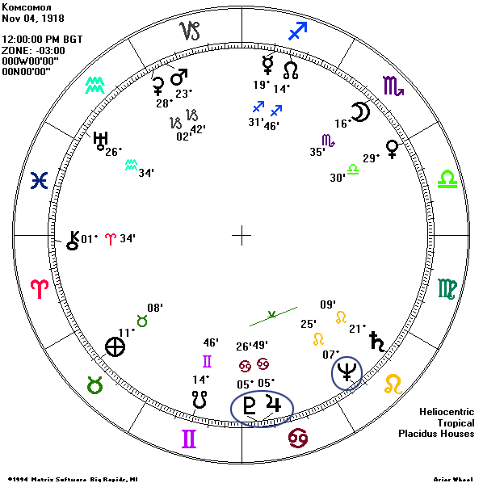
Геоцентрическое соединение Юпитера с Плутоном образовалось во время 1-го Конгресса Коминтерна (март 1919 г.). Отсутствие аспекта к Нептуну свидетельствует о меньшей значимости этого события для жизни нашей страны. Здесь амбиции Юпитера проявились как попытка возглавить движение коммунистических сил мира, зависимых (Плутон) от КПСС. Характерная для Плутона связь с финансовой мощью выразилась в политике содержания, бесконечных денежных отчислениях для поддержки своего имиджа (Юпитер). Этот совпад ещё имеет значение для понимания Коминтерна как кузницы кадров для коммунистической экспансии в мире. Как мы видим, есть много общего в природе комсомола и Коминтерна. Их главное различие, с астрологической точки зрения, заключается в системе координат: вряд ли Коминтерн можно считать значимой и успешной инициативой КПСС, он был работоспособен лишь в мечтах руководства СССР и оказался в основном лишь финансовым бременем конкретно для нашей страны (геоцентрическая система); комсомол же стал реальной силой, объективно повлиявшей на умы и дела нескольких поколений в огромной стране и за её пределами, а опыт создания подобных организаций был перенесён в Китай, страны Восточной Европы, на Кубу и прочие страны социализма. Гелиоцентрический масштаб как раз и соответствует рождению такой жизнестойкой и развёрнутой организации.
Когда Нептун и Плутон разошлись на расстояние дециля (36°), они образовали лишь одну, несимметричную конфигурацию творческих аспектов с Юпитером (36° + 72° + 108°). Однако эта конфигурация заслуживает упоминания, поскольку она была очень точной. Она присутствует и в гео- и в гелио-гороскопе 6 октября 1922 г., когда ЦК партии утвердило проект союзного договора советских республик. Данный проект гарантировал равенство входящих в федерацию республик (в отличие от более раннего проекта Сталина, согласно которому республики "поглощались" РСФСР). Этот проект, очевидно, стал основой договора 30 декабря 1922 г. Присущая творческим аспектам оригинальность решений и нестандартность проявилась в данном случае через отход от иерархичности Российской империи и в талантливой идеологической выдумке о формировании новой общности – “советского народа”. Советский народ был объединён прежде всего идеологией, которая вместила и заменила собой почти всё – религию, культуру, исторические традиции.
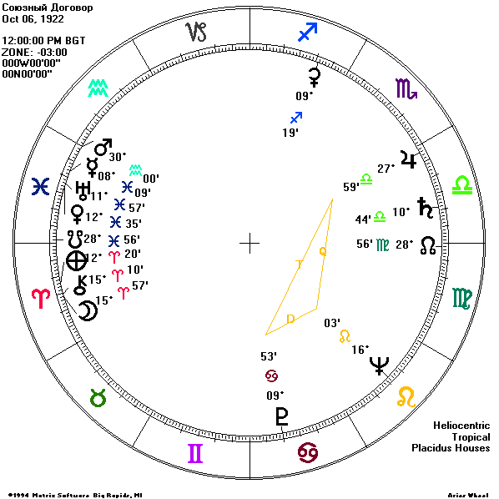
Следующая симметричная конфигурация - "дротик" (90° + 45° + 45°) - образовалась в гелиоцентрической системе (хоть и не очень точная) в начале июля 1934 г. 10 июля этого года произошла передача функций полиции и охраны безопасности (принадлежавших ОГПУ) Народному комиссариату внутренних дел (НКВД), реорганизованному под руководством Г.Ягоды. НКВД также взяло на себя управление бурно развивавшейся системой лагерей. В геоцентрической системе "дротик" Юпитер - Нептун - Плутон образовался в конце сентября - октябре 1934 г.; причём на точной квадратуре Юпитера с Плутоном СССР был принят в Лигу Наций (18 сентября).
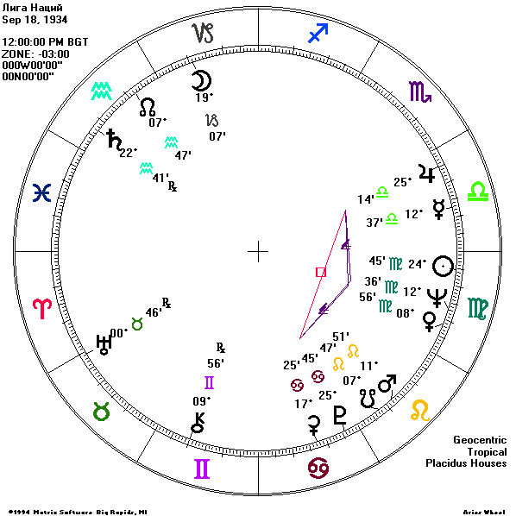
Данная конфигурация была образована аспектами, которые традиционно считаются жёсткими, ограничивающими, усиливающими напряжение. Согласитесь, что фактическая узурпация власти институтом подавления, недвусмысленное проявление тоталитарной системы вполне вписывается в эту трактовку. С другой стороны, вступление СССР в Лигу Наций – это тоже включение в структуру, подчинение общемировым нормам и ограничениям. Памятуя о различиях гео- и гелио-карт, обратим внимание на принципиальную важность усиления тоталитарного режима, которое в итоге вызвало всеобщую тревогу и озабоченность в мире, но во внутренней жизни страны эти события были цензурированы, их смысл был в значительной степени скрыт от большинства. С другой стороны, вступление в Лигу Наций, – весьма важное для осознания нашего народа как одного из вершителей мировых судеб, для чувства национальной гордости и важности, – в истории сохранилось как достаточно формальная процедура.
Совет Экономической Взаимопомощи был создан 5 января 1949 г., когда Солнце, соединяющееся с Юпитером, было в точном квиконсе к Плутону и точной квадратуре к Нептуну. Нептун и Плутон находились в точном секстиле друг к другу. Как можно видеть, к нашей троице присоединилось Солнце (или, в гелио-системе, Земля). Его соединение с Юпитером в Козероге вполне соответствует доминирующей роли СССР в данной структуре как “старшего среди равных”. Плутон, стоящий при этом в знаке Солнца Льве, своим квиконсом к Солнцу позволяет предполагать такое распределение экономических ресурсов участников договора, которое диктуется не столько целесообразностью, сколько правом сильного. Квадратура Нептуна к соединению говорит об идеологической подоплёке и культурных противоречиях между странами-участницами СЭВ, в то время как секстиль Нептуна к Плутону говорит об успешном манипулировании Советом в политических целях.
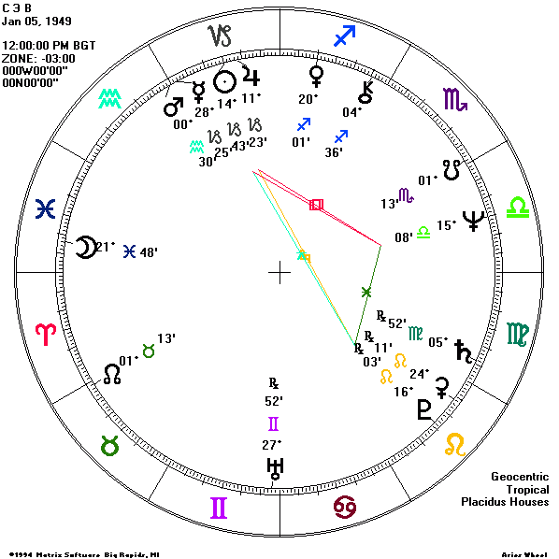
В августе - ноябре 1953 года образуется следующая, значимая с т. зрения нашего подхода астрологическая комбинация - геоцентрический бисекстиль (с Плутоном на Вершине). Эта конфигурация считается достаточно гармоничной в астрологии. И в самом деле, режим определенно становится мягче, гуманнее; власть впервые повинилась, она пытается искупить свои грехи. В сентябре этого года была начата реабилитация жертв сталинского террора. 13 сентября Хрущёв стал первым секретарём ЦК КПСС. С его именем связана политическая оттепель, возрождение культуры, искусства, “раскрепощение” крестьян и пр.
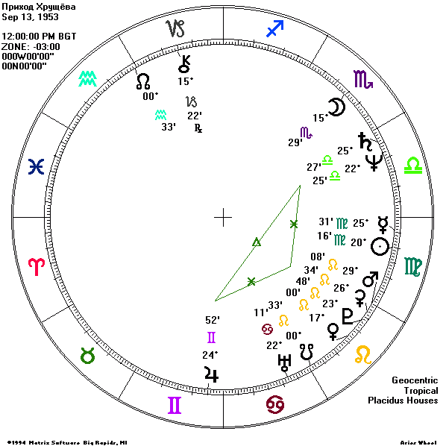
СССР официально объявил о конце состояния войны с Германией 25 января 1955 г., когда в гелио-системе сформировалась точная конфигурация: Юпитер (в соединении с Ураном) в квадратуре к Нептуну и полусекстиле к Плутону. Уран, ознаменовавший начало войны в июне 1941 г. (тогда – в совпаде с Сатурном и Луной), теперь, в соединении с Юпитером, празднует свою победу и завоевания.
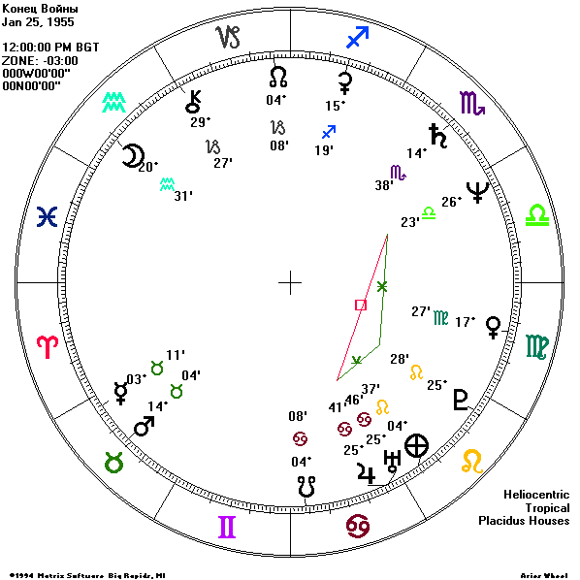
Вообще, Уран частенько связан с военными событиями. Однако нам не удалось обнаружить однозначных завязок Урана с конфигурациями архептипических российских планет, анализируемыми в данном параграфе. И неудивительно, что на момент начала войны тройка архетипических планет не образовывала никакой конфигурации. Ведь вряд ли можно кровавую войну, унёсшую столько миллионов жизней, считать проявлением архетипа нации: любой народ стремится к мирному развитию. (Хотя это не значит, что войны не имеют своих астрологических управителей. При анализе различных событий отечественной военной истории просматриваются довольно любопытные астрологические закономерности. Но к ним мы вернёмся позже.)
По данным социологов, победа советского народа во Второй мировой войне является для граждан нашей страны наиболее важным, безусловно объединяющим и признаваемым событием 20 века. Но потребовалось целых 10 лет после окончания войны для того, чтобы были сделаны выводы… Если в 1945 г. победа практически считалась личной заслугой генералиссимуса Сталина, то теперь победу “вернули” народу (на этом же соединении Юпитера с Ураном прежде опальный Жуков становится министром обороны), и это явление произошло в русле десталинизации и налаживания диалога с Западом. Квадратура данного соединения с Нептуном как раз хорошо раскрывает суть хрущёвской оттепели, свержения идола. Одиозная фигура Г. М. Маленкова, реликт эпохи Сталина, покидает политическую сцену в эти самые дни января-февраля 1955 г. Полусекстиль Плутона к совпаду и его секстиль к Нептуну указывают на успешную политическую реформу, не затронувшую, однако, сами основы власти коммунистической партии.
А вот в сельском хозяйстве “радикальный импорт” (Уран/Юпитер) новой культуры, тотально насаждённой волевым методом (Плутон), привел к серьёзным провалам в области экономических реформ (пресловутая “кукурузная кампания”). Квадратура к Нептуну проявилась в данной кампании как необоснованный оптимизм и пренебрежение реальными условиями, что впоследствии привело к серьёзным экологическим последствиям (эрозия почв на колоссальных территория, потеря пастбищ). Массовые миграции населения (также управляемые Нептуном), связанные с этой глобальной кампанией, создали предпосылки для будущих национальных конфликтов.
Во внешней политике эта гелио-конфигурация планет также вызвала присоединение СССР к Гаагским конвенциям (7 марта) и создание Варшавского договора (14 мая), причём в последнем случае на небе уже образовалась точно такая же гео-конфигурация. Природа Плутона в этих картах проявляется как юридическое признание существующего положения вещей. Подписание Гаагской конвенции было крупным внешнеполитическим достижением СССР, это закрепило за ним роль страны-победительницы и сверхдержавы. Коммунистическая страна Советов становится признанным игроком по международным правилам. Что касается Варшавского договора, то советские войска стояли в странах Восточной Европы ещё с 1945 г., но теперь Советский Союз оформляет свои военные завоевания на бумаге, вынудив “освобождённые” страны вступить в военный блок.
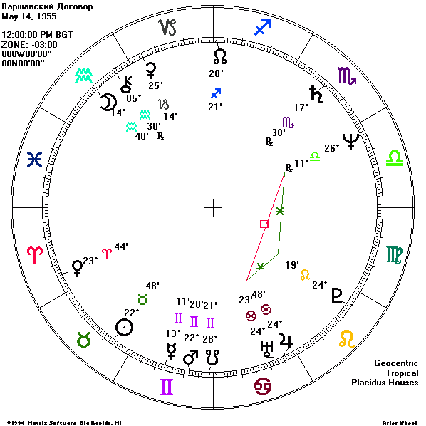
В ночь на 25 февраля 1956 г. Хрущёв выступал перед участниками XX съезда КПСС со своим историческим докладом, осуждающим культ личности Сталина. В это время Юпитер соединялся с Плутоном, делая секстиль к Нептуну (особенно точными эти аспекты были в гелио-карте). Официальное постановление “О преодолении культа личности и его последствий” вышло 30 июня 1956 г., когда эта астрологическая картина в гео-карте обогатилась аспектами Венеры и Сатурна. Соединение Юпитера с Плутоном в очередной раз поднимает тему роли лидера, вождя, а также ответственности за власть. Причём это соединение имеет место в знаке Льва, что ставит акцент проблемы на личность Сталина. Секстили этого совпада к Нептуну в Весы и к Венере в Близнецы объясняют атмосферу политического суда и общественного резонанса, вызванного разоблачением Сталина, первыми реабилитациями жертв режима. Тяжёлую эмоциональную реакцию людей, веривших в величие личности вождя всех народов, ломку стереотипов, крушение былых ценностей отражает квадратура Сатурна в Скорпионе к Юпитеру и Плутону.
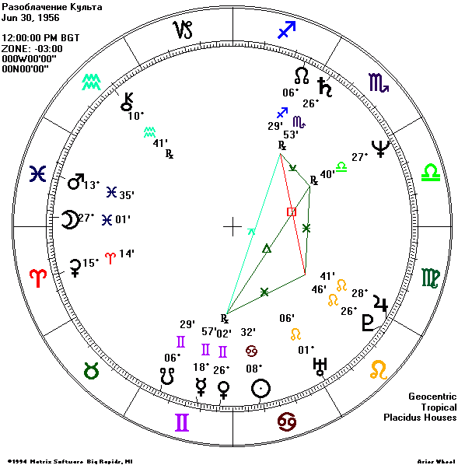
Первый полёт человека в космос (12 апреля 1961 г.) произошёл, когда в гелио-карте точное соединение Юпитера с Сатурном в Козероге находилось в квинтиле к Нептуну в Скорпионе и полутораквадрате к совпаду Плутона с Лунным Узлом в Деве. В данном событии к планетам российского культурного архетипа добавил свою тему Сатурн в своей обители. Традиционные для России амбиции к расширению пространства, к экспансии (Юпитер) умножились на сатурнианскую устремлённость к доминированию и стремление к укреплению новых границ, завоёванных территорий, новых структур. Квинтиль этого соединения с Нептуном проявился во всенародном восторженном переживании триумфа своей страны, в чувстве причастности всех и каждого к открытию новой эры в истории человечества. Это событие до сих пор остаётся знаковым, вызывающим гордость, объединяющим в патриотических чувствах. Не следует забывать, что полёт военного лётчика Гагарина в космос показал торжество советского ВПК, на который и работала научная мысль СССР. Эта сторона события раскрывается полутораквадратом Юпитера / Сатурна с Плутоном / Лунным Узлом в Деве. Впервые в послевоенный период мир осознал (Лунный Узел) военную мощь Советского Союза (Плутон), базирующуюся на уникальных достижениях научно-технической мысли (соединение в Деве). С геополитической точки зрения эта, военно-политическая сторона данного события и была наиболее важной. Тему рискованных завоеваний в новых мирах продолжает гелио-соединение Марса с Ураном во Льве (в точном квиконсе к Юпитеру и Сатурну), означающее в классической астрологии мощный и зачастую неожиданный, рискованный прорыв в новые сферы.
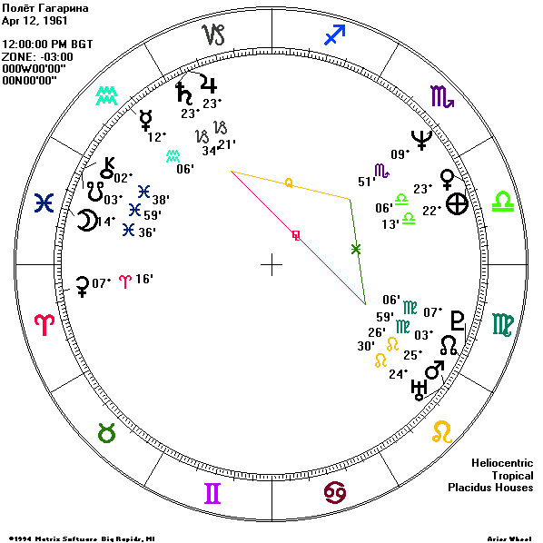
Но подобная конфигурация планет соответствовала и событию совершенного другого рода: 18 апреля 1961 г. Н.Хрущёв направил ноту протеста президенту США Дж.Кеннеди в связи с высадкой антикастровских военных сил на Кубе, происшедшей накануне. Это ознаменовало собой начало Карибского кризиса. Куба являлась самой удалённой зоной влияния СССР, каковое базировалось на коммунистической идеологии. Удержание (соединение в Козероге) этого влияния (Нептун) с помощью недвусмысленной ядерной военной угрозы (Плутон) и символизирует уже разбиравшаяся нами конфигурация. Соединение Марса с Ураном также находит свою интерпретацию в этом русле.
Смещение Хрущёва с поста первого секретаря ЦК и избрание Брежнева в октябре 1964 г. сопровождались "клином" (точная оппозиция гелио-Юпитера в Тельце к Нептуну в Скорпионе, трин Юпитера к Плутону в Деве, секстиль Нептуна к Плутону), а с учётом Хирона - "мистическим прямоугольником". Это событие стало выражало собой некий “откат”, победу консервативных сил в политической элите. Заговор, ставящий своей целью смещение Хрущёва, был реализован не посредством военных сил, а путём сугубо бюрократических процедур и кабинетных интриг (свою роль здесь сыграл Хирон). Настал конец “хрущёвской оттепели”.
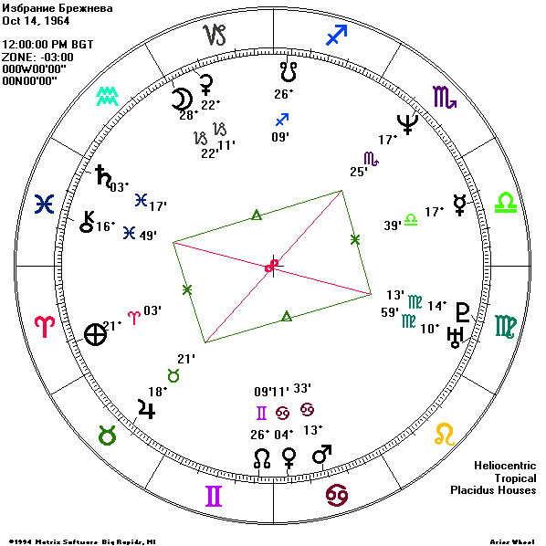
В 1968 г. произошло военное вторжение стран Варшавского договора в Чехословакию. Оно было оформлено советско-чехословацким договором о "временном пребывании" иностранных войск в стране, подписанным 16 октября, во время соединения Юпитера с Плутоном и его секстиля к Нептуну. С точки зрения российского культурного архетипа, этот договор более значим для российской истории, чем само вторжение 28 августа. Соединение Юпитера с Плутоном в Деве можно рассматривать как стремление “сильного”, “старшего” закрепить за собой юридическое, документальное право на силовую политику, секстиль к Нептуну (в Скорпионе) при этом мы интерпретируем как стремление спасти пошатнувшуюся идеологию. В гелио-масштабе вся эта конфигурация “разваливается”, что и показывает неубедительность советской оправдательной базы вторжения в глазах мирового сообщества.
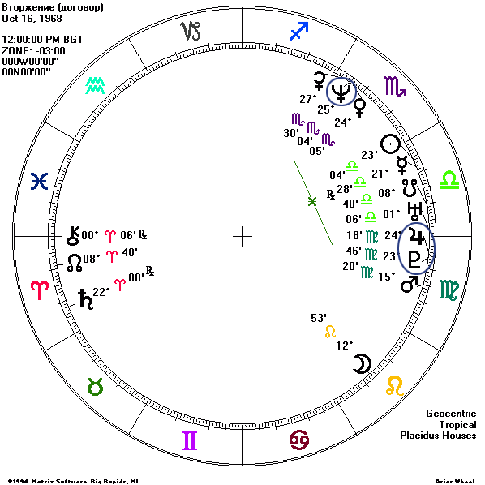
Смерть Андропова и приход к власти Черненко в феврале 1984 г. произошли на соединении Юпитера с Нептуном в секстиле к Плутону (и в гео- и в гелио-карте).
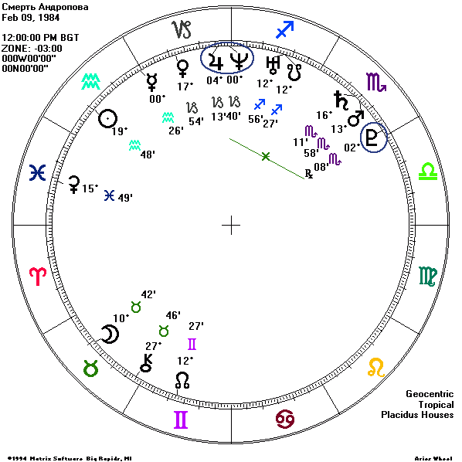
Приход Горбачёва к власти год спустя сопровождался квадратурой Плутона к Юпитеру и секстилем к Нептуну. Это можно проинтерпретировать как вызов (квадратура) личности с “новым мышлением” (Юпитер) устоявшейся тоталитарной системе (Плутон). Секстиль к Нептуну в данном случае, очевидно, означал кредит доверия широких масс новому лидеру.
Горбачевский XXVII съезд КПСС (6 марта 1986 г.) произошел на повторившемся гео-бисекстиле (на этот раз с Нептуном на вершине). И в самом деле, события этих дней вызывали непонимание и замешательство, привели к изменению доминирующей идеологии (Нептун). Этот съезд “размыл” старые догмы, дал надежду на лучшее.
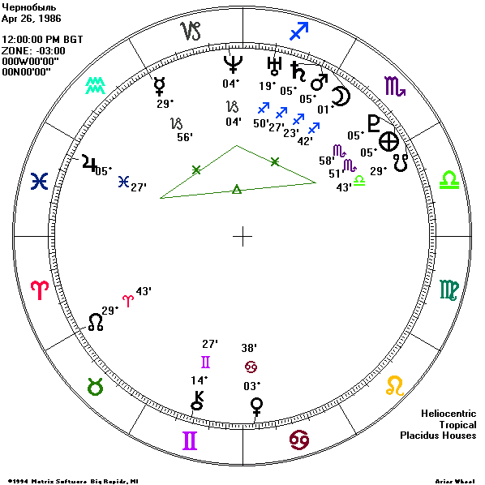
Однако проявилась и оборотная сторона связки Нептуна / Плутона / Юпитера: на гелио-бисекстиле произошла катастрофа на Чернобыльской АЭС (26 апреля 1986 г.). Впервые в нашей стране произошла катастрофа, которую было невозможно скрыть. Мощнейшая энергия (Плутон), контроль над которой был утерян (Нептун), распространилась в огромном регионе (Юпитер), неся бедствия людям и природе.
На трине гелио-Юпитера к Нептуну и оппозиции к Плутону в 1988 году происходит политическая поляризация общества: знаковым явлением, вызвавшим цепную реакцию, явилось исключение Ельцина из правящей элиты (освобождение от обязанностей канд. В чл. ПОЛИТБЮРО ЦК КПСС); учреждается Демократический Союз – провозвестник многопартийной системы; много шума вызывает публикация коммунистки старой школы Нины Андреевой (13 марта 1988 г., на точном трине), расцененная обществом как манифест антиперестроечных сил. В это же время был начат процесс по выводу советских войск из Афганистана. Тем самым наша страна признала тот факт, что впервые за всю историю СССР проявление захватнических, “имперских” амбиций не получило желаемого завершения (оппозиция Юпитера и Плутона).
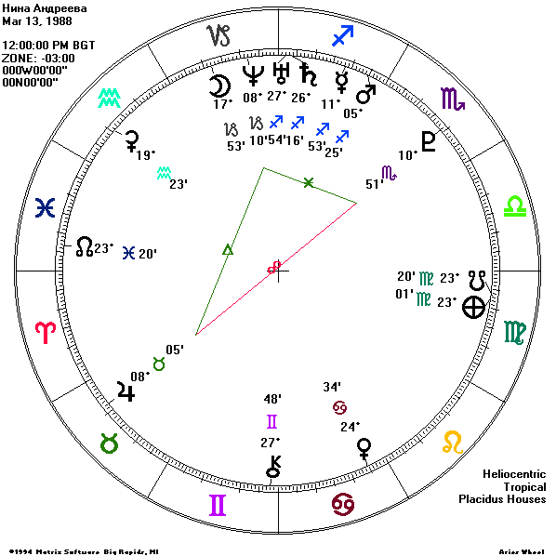
Через год, в марте 1989 года, образовалась ещё одна интересная астрологическая ситуация: так называемый гелио-"бумеранг" (Нептун и Плутон делали квиконсы к Юпитеру). Фактически это было время уверенного старта Ельцина в “большой” политике: смело заявив о необходимости многопартийности – тема дотоле крамольная, – Ельцин попал под обструкцию партийной элиты, но взамен приобрёл массовую поддержку в обществе, стал народным героем. Его взлёт стал своего рода бумерангом для партийной номенклатуры, отвергшей его ранее, а теперь вынужденной с ним считаться даже в большей мере, чем раньше.
Май 1989 года ознаменовался открытием 1-го Съезда народных депутатов СССР и учреждением института президентства. Эта произошло тогда, когда наша троица планет образовала конфигурацию гео-"бумеранг" (с подключением Сатурна). Для советских людей то были незабываемые дни, когда свобода слова получила наконец свое яркое выражение: в речах депутатов, транслировавшихся на всю страну, выплескивалась правда, боль, жажда перемен. Юпитер образовывал вершину бумеранга, находился в Близнецах – знаке информационного обмена, коммуникации, речи, и т.п. Плутон в Скорпионе дал россиянам впервые почувствовать силу независимой “4-ой власти”, которая начала быстро формироваться. Нептун в Козероге – буквально “народ у власти” – существенно подмочил репутацию и основы существовавшей структуры власти (Сатурн в Козероге), обеспечил тотальную включённость народа в этот процесс постижения происходящих перемен.
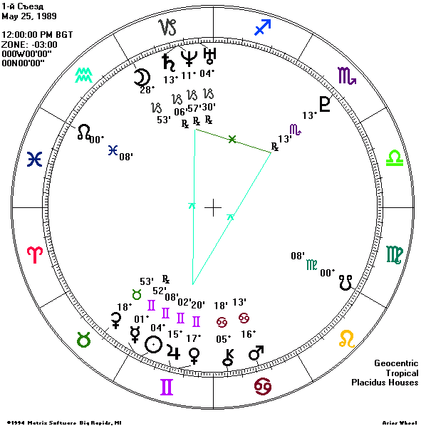
Во внешней политике в это же время произошёл вывод советских ядерных боеголовок из Европы. На самом деле он описывается той же конфигурацией планет, то есть является реализацией подобного архетипического события. Давайте сравним: Съезд являлся переломным моментом развития идеи народовластия, когда впервые за всю историю России народ обнаружил и осознал возможность реального влияния на жизнь страны посредством своих убеждений, выбора и слова. С другой стороны, до данного времени СССР только увеличивал свою территорию и стратегическую мощь, необходимую для удержания сателлитов в зоне своего влияния. И вот, вкупе с выводом войск из Афганистана, ставшего первым “откатом”, неудавшейся агрессией с целью экспансии, СССР начинает процесс разоружения и снижения влияния в мире. Это было вызвано критическим положением экономики (Плутон в Скорпионе) и стремлением к политической стабильности в мире (Сатурн-Нептун в Козероге).
В 1990 г. начался “парад суверенитетов”, и планеты образовали уже проанализированную нами картину особой архетипической значимости (Большой трин в гелио-карте, "клин" в гео-карте).
В гелио-гороскопе избрания первого президента России Б.Н.Ельцина (12 июня 1991 г.) мы видим конфигурацию точных аспектов: Юпитер (Лев) в квадратуре к Плутону (Скорпион), Плутон в секстиле к соединению Лунного Узла с Нептуном (Козерог), а это соединение – в квиконсе к Юпитеру. Юпитер во Льве указывает на возвеличенное положение личности первого президента, сконцентрировавшего в себе все достижения нового времени и все чаяния народа на лучшую жизнь. Сила Ельцина-политика наиболее рельефно проявлялась в драматических, кризисных ситуациях (квадратура к Плутону), что в народе, однако, воспринималось скорее положительно (секстиль к Нептуну/Узлу).
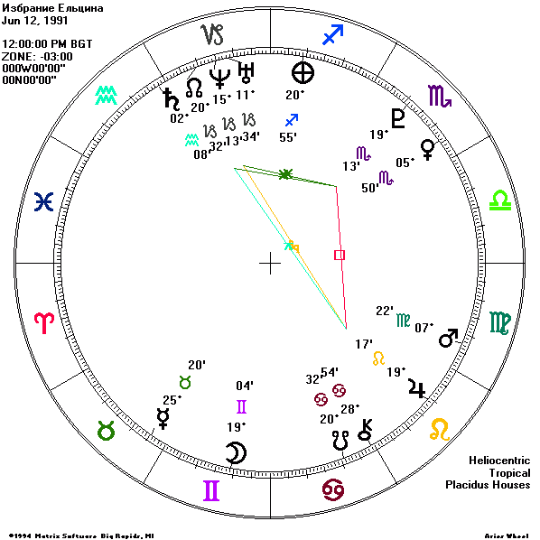
В настоящее время, когда сошедший с политической арены Ельцин носит исторический титул Первого Президента России, можно признать его символическую роль в новейшей истории нашей страны. Итогами его правления стали новое устройство государства, новые направления в международной политике - как и груз экономических проблем; в общем сложились новая стратификация и динамика общества; возродилась культурная жизнь, заявила о себе “четвёртая власть” средств массовой информации. При всех недостатках Ельцина не вызывает сомнения значительность его фигуры, соразмерная глобальным преобразованиям – каковые и отражены предлагаемым астрологическим инструментарием.

Разумеется, нам было интересно попытаться заглянуть в будущее, чтобы узнать, что же ожидает нашу страну в ближайшие годы, какие архетипические уроки, проблемы и темы будут стоять перед нами. С другой стороны, нам хотелось и проверить свою теорию на событиях ближайшего будущего. Идеальный “эксперимент” предполагает поиск времени значимого события, интерпретацию-прогноз и (после того, как оно произойдет) анализ точности выкладок. Но в случае с Россией результатов такого эксперимента нам придётся ждать долгие годы… Ведь из точного секстиля значимые планеты (Нептун и Плутон) уже разошлись, следующая (причём не очень точная) конфигурация мажорных аспектов Юпитера, Нептуна и Плутона будет наблюдаться лишь летом 2020 г., а точный, мощный резонанс, способный вызвать отклик российского культурного архетипа, сложится только в ….2043 году (Нептун и Плутон сформируют квинтиль). В ближайшие же десятилетия эти планеты не образуют ни одной сильной конфигурации с Юпитером. Видимо, этот период отечественной истории будет характеризоваться вызреванием новых путей, идеалов, стабилизацией, формирование механизмов власти, трансформацией в области научных, военный приоритетов, культурным обновлением. При этом не приходится ожидать драматических, резких перемен в развитии культурного архетипа. События, видимо, будут иметь более будничный, постепенный характер, чем в драматические 90-е годы.
В такой перспективе судьба любого преемника первого президента представляется не столь яркой – он обречён на продолжение и укрепление начатых в новой России преобразований, на отработку властных механизмов, на расплату за совершённые ранее ошибки и просчёты. И астрологически даже сами обстоятельства вхождения второго президента во власть были не особенно выразительными. Ключевыми этапами здесь можно считать три события: “благословение наследника” Ельциным в известной новогодней речи 31 декабря 1999 г., президентские выборы 26 марта 2000 г. и инаугурация президента В.В.Путина 7 мая 2000 г.
Во всех этих трёх картах существуют очень слабые связи между тройкой Юпитер-Нептун-Плутон, показавшей свою архетипическую значимость для отечественной истории. Но это не означает, что президентом великой страны можно стать случайно. В карте независимости России одной из вершин Большого трина (нептунически-рыбьего) является совпад Меркурий-Венера в середине знака Рыб. Эта пара быстрых, конкретных и не самых глобальных планет указывает на необходимость постоянной, каждодневной практической работы вместо маниловщины, мечтаний и лени. И в картах тех событий, которые ознаменовало вхождение Путина в президентство, весьма выражено действие этих двух планет, а в гороскопе президентских выборов они опять находились в середине Рыб. Может быть, им недостаёт романтики, идеализма и харизмы, но в данных обстоятельствах, возможно, Меркурий и Венера более соответствуют требованиям времени. Другие вершины Большого трина гороскопа России – юпитерианская и плутоническая – также выражены в картах прихода Путина к президентской власти, – хотя особой эпохальности данному событию они не придают.

Россия. Прошлые века.
Здесь закономерно возникает вопрос: будет ли “архетипическое” сочетание трёх планет (Юпитер - Нептун - Плутон) проявлено при рассмотрении истории России в предшествующие века? Давайте посмотрим. При этом мы будем учитывать только те исторические факты, которые достоверно известны с точностью до дня.
Одна из наиболее ранних известных точных дат в нашей истории – дата смерти Великого князя Владимира, крестившего Русь. В этот день (15 июля 1015 г.) гелио-Юпитер был в квадратуре к совпаду Нептуна с Землёй и в точном полутораквадрате к Плутону. Нептун и Плутон, соответственно, находились в полуквадрате.
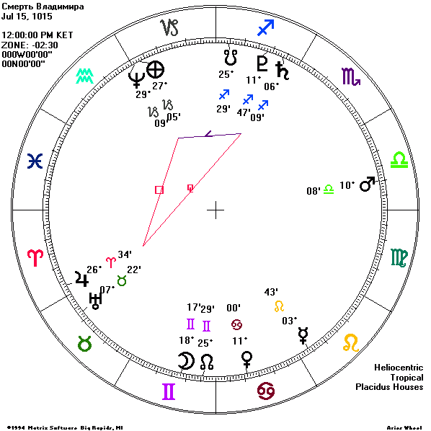
Интересно, что когда умер следующий полулегендарный Великий князь – Ярослав, – Юпитер вновь образовал квадратуру к Нептуну, причём точнейшую (19/20 февраля 1054 г.). С астрологической точки зрения в этом есть смысл: Юпитер традиционно отождествляется с главой государства, лидером народа, вождем, а Нептун – с народными массами, общественным сознанием, верой и надеждой. Квадратура и полуквадрат – это, в классическом для астрологии смысле, – расставание, кризис, разрыв, испытание. Не стоит, видимо, напоминать о традиционном понимании Плутона как планеты смерти.
После смерти Ярослава его сыновья вели междоусобную борьбу, и для укрепления своих позиций один из князей, Изяслав, заручился поддержкой папы Римского Григория VII. 20 апреля 1073 г. папа направил Изяславу послание, в котором закреплял за ним "королевство русское". Эта дата, практически не вспоминаемая историками, тем не менее, показывает значительный резонанс уже известных нам астрологических факторов: Юпитер находился в соединении с Плутоном в Рыбах, знаке Нептуна, а сам Нептун с Венерой в Близнецах (в гелио-карте) был в квадратуре к этому соединению. Попытка Изяслава опереться на формальный авторитет официального лица чужого для России архетипа (Юпитер / Плутон) провалилась, так как не была поддержана народом (Нептун / Венера).
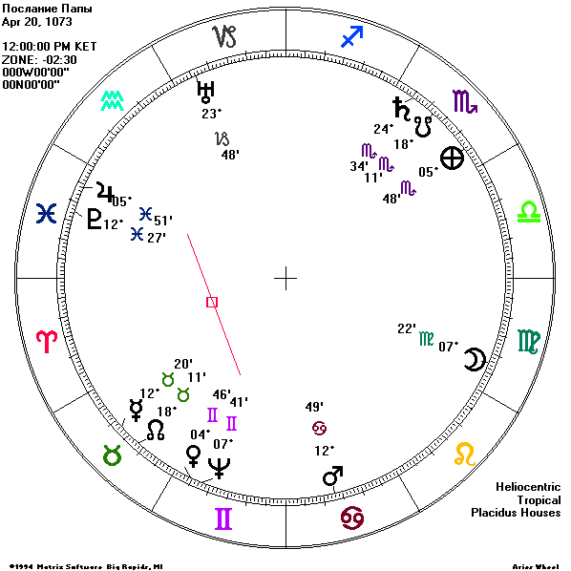
Вообще, в гороскопах важных событий истории Древней Руси с удивительной частотой сильно проявлен Меркурий и его знаки (особенно Близнецы), а также Венера. Очевидно, эти астрологические факторы являются важной составляющей культурного архетипа Древней Руси, качественно отличного от архетипа централизованной России. В данном контексте любопытна перекличка с концепцией этногенеза Л. Н. Гумилёва. Этот исследователь, в частности, придерживался точки зрения о том, что древнерусский народ являлся этносом, уже имевшим тысячелетнюю историю к моменту крещения Руси и находившимся уже на закате своей истории, тогда как российский этнос в современном понимании этого термина только зарождался. Таким образом, Гумилёв решительно разграничивал данные два этноса.
Исторические реалии Древней Руси вполне согласуются с обнаруженной нами ролью Меркурия и Венеры в соответствующем культурном архетипе: динамика жизни в период феодальной раздробленности характеризовалась огромной зависимостью от личных мотивов (Венера) и родственных отношений (Меркурий / Близнецы) правителей, а также постоянной изменчивостью политической карты, слабостью или полным отсутствием центральной власти, единого войска и единой финансовой системы. Следует упомянуть и национальную неоднородность и даже отсутствие устойчивого единого самоназвания древнерусского этноса.
Хорошим примером, помогающих выявить различия между астрологическими показателями двух архетипов, является монгольское нашествие. В транзитной ситуации на день битвы на Калке 31 мая 1223 г. (которая так любима отечественной историографией) заметно доминируют Меркурий и знак Близнецов: соединение Солнца, Венеры и Луны расположено в Близнецах, а Меркурий делает мощные аспекты ко всем трём высшим планетам. При этом из выделенной нами ранее троицы “Юпитер – Нептун – Плутон” взаимный аспект делают только две последние планеты, и то довольно с широким орбисом. Таким образом, хотя битва на Калке была массовой и, как считается, значительной, она не имела далеко идущих последствий для развития зарождающегося этноса новой Руси.
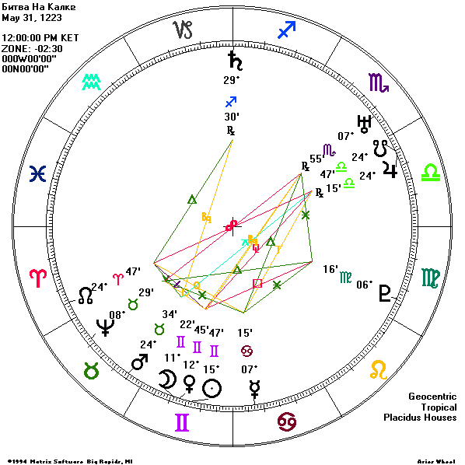
Однако обращает на себя внимание другая битва, которой историками уделяется несколько меньше внимания. Это битва на реке Сить 4 марта 1238 г., которая произошла, когда монгольское нашествие достигло земель Владимирско-Суздальского княжества. Сражение закончилось поражением русских войск и смертью владимирского князя Георгия. В гороскопе на начало этой битвы мы находим… Большой трин! Его образовали Юпитер, Нептун и соединение Луны с Плутоном. И это не случайно: ведь именно Владимирско-Суздальское княжество составило в будущем основу централизованного российского государства. В борьбе за независимость именно этих земель и произошло зарождение нового централизованного русского государства, которому и соответствует выявленная нами триновая модель культурного архетипа.
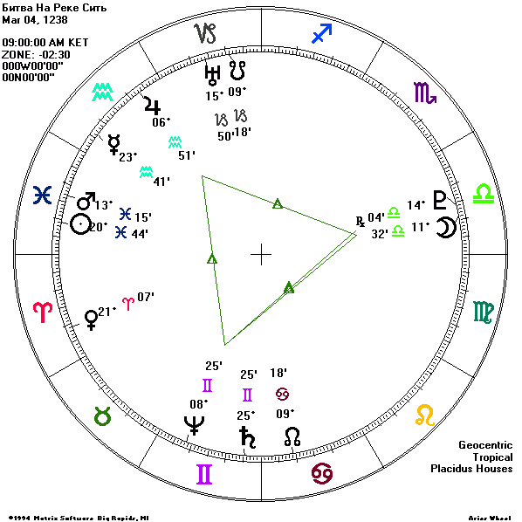
Знаменитейшим человеком времён монгольского ига являлся Александр Невский. В день его рождения (6 июня 1220 г.) Нептун был в трине к Плутону и в точной квадратуре к Юпитеру (обратите внимание, что в гороскопах пяти событий древнерусской истории, которые мы перечислили, квадратура Юпитер-Нептун встретилась уже четыре раза!). Невская битва 15 июля 1240 г., прославившая Александра, произошла, когда гелио-Юпитер, Нептун и Плутон образовали "клин". Наконец, смерть Александра Невского (14 ноября 1263 г.) наступила, когда Юпитер в Рыбах образовал конфигурацию напряжённых аспектов с Нептуном во Льве и соединением планет в Скорпионе, знаке Плутона. Юпитер с Нептуном на этот раз оказались в точном полутораквадрате. В данном случае связь Юпитера с Нептуном через напряжённые аспекты мы понимаем как стратегическое преодоление (Юпитер) невнятности национального самоопределения (Нептун), как пафосное выступление за независимость Руси от западного влияния (как в вопросах государственного строительства, так и в религиозных вопросах).
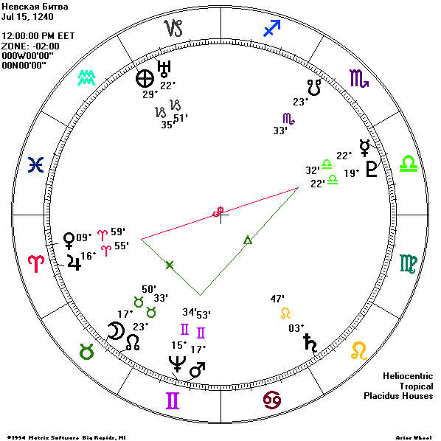
Отметим сильную проявленность темы Меркурия и Близнецов в гороскопе Александра Невского и в карте на дату Невской битвы. Чуть слабее, но тоже ощутимо, проявлена тема Венеры и её знаков. Таким образом, фигура Александра Невского оказалась ключевой для обоих архетипов – и древнерусского, и зарождающегося российского.
Ещё один прославленный князь, Дмитрий Донской, родился (12 октября 1350 г.) на оппозиции гео-Юпитера к Нептуну, при этом Юпитер был в точнейшем трине к Плутону, а Плутон – в секстиле к Нептуну. И опять мы видим напряжённый аспект Юпитер-Нептун! Как раз при Дмитрии Ивановиче начали чеканить собственные, русские деньги, как раз при нём Москва утвердила своё руководящее положение в русских землях, именно при Дмитрии Донском в Москве был построен каменный Кремль, как раз Дмитрий Донской ввел правило прямого наследования престола от отца к сыну (тем самым был отброшен киевский обычай, согласно которому наследником был старший в роду). Его сын Василий I стал Великим князем без санкции Золотой Орды.
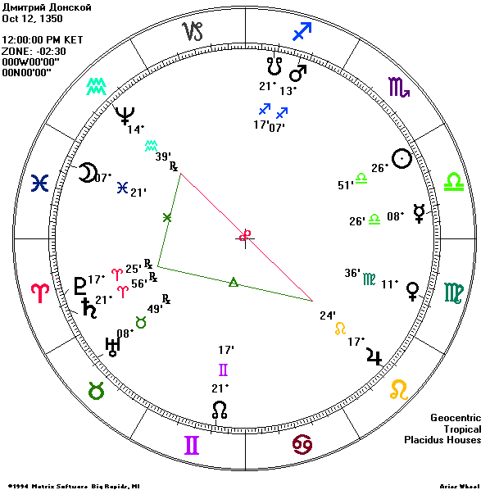
Три ключевые для истории России планеты сильно увязаны между собой и в гороскопе Сергия Радонежского, самого почитаемого русского святого (3 мая 1314 г.): Юпитер находится в трине к Плутону в Рыбах (более точно - в гелио-карте), а Нептун образует взаимную рецепцию с Плутоном, находясь в Скорпионе. При этом гео-Юпитер делает биквинтиль к Нептуну, а гелио-Юпитер – точный полутораквадрат. Хотя Венера и Меркурий имеют выраженное положение в этой карте, но более мощно звучит тема Юпитера в знаке своей экзальтации. Юпитер как символ духовного водительства взывает к народному единению, невзирая на политические границы, к преодолению культурной разрозненности. Сергий по сути заложил основы новой для Руси монастырской системы духовного учительства, преемственности знаний. Как считают историки, авторитет Сергия как духовного пастыря, благословившего Дмитрия Донского на Куликовскую битву, придал особый пафос отношению народа к этому сражению как к символическому событию защиты земли Русской.
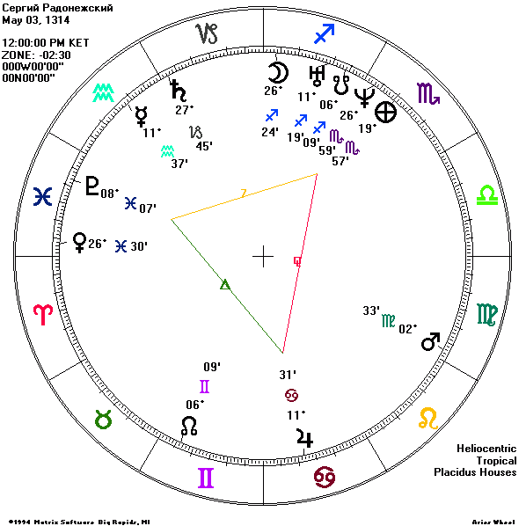
В карте Куликовской битвы (8 сентября 1380 г.) мы вновь видим квадратуру Юпитера к Нептуну! И в самом деле, это событие вновь акцентировало тему национального самоопределения русского народа. Интересно отметить, что третья ключевая для России планета – Плутон – не интегрирована в единый рисунок с Юпитером и Непутном. И действительно, о державной мощи Московского княжества и единстве народа всех русских земель как о результате битвы говорить было ещё рано. Эта победа была символически важной, но в военно-политическом плане ещё не окончательной. Уже в 1382 г. московский князь вновь признал свою вассальную зависимость от хана Тохтамыша.
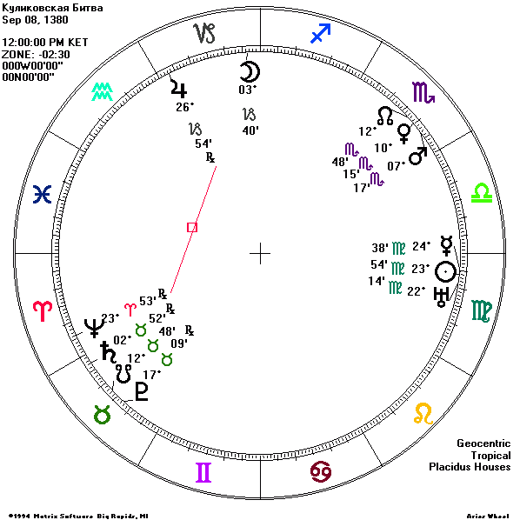
Процесс возвышения Московского государства был стремительным. К середине 15 века Русь уже стала мощным независимым государством, с которым ведущие державы той эпохи не могли не считаться. Среди большого числа событий, сопровождавших становление могучей Руси, нам хотелось бы выделить один факт, имеющий большое символическое значение и поныне. 25 ноября 1472 г., к свадьбе Великого князя Ивана III с Зоей Палеолог (племянницей последнего византийского императора), из Византии прибыл имперский штандарт династии Палеологов с изображением двуглавого орла, которому суждено было стать государственным символом России. Этот брак давал основания московской династии князей считать свою державу преемницей “второго Рима”. Именно это событие привело к зарождению концепции о Москве как “третьем Риме”. В тот знаменательный день Юпитер и Нептун были в конъюнкции в Скорпионе, знаке Плутона, делая при этом к Плутону секстиль (причём как в гео-, так и в гелио-системе). В этом гороскопе Плутон наконец зазвучал в полную силу своих имперских амбиций, геополитических претензий и заявок на религиозное лидерство. Княжение Ивана III (принявшего титул “государя Всея Руси”) было по сути уже царствованием – в полном смысле этого термина, включая аспект сакрализации власти.
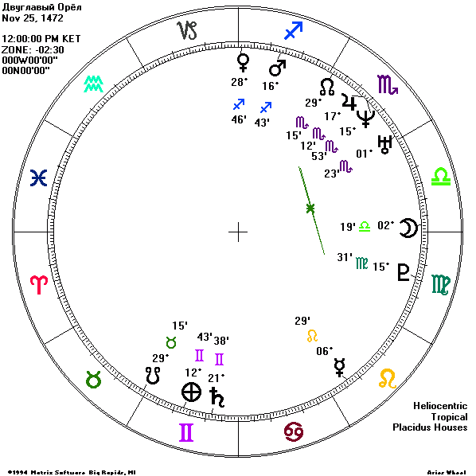
Любопытно также отметить, что сам знак Скорпиона во многих традициях символически представлен орлом, а в анализируемом гороскопе Сатурн (структура события) находился в Близнецах (знаке двойственности), аспектируя своего управителя – Меркурий. Сам Меркурий в гео-карте соединялся в Скорпионе с нашей парой Юпитер-Нептун, а в гелио-карте стоял в царственном знаке Льва… Вот вам и тема двуглавного орла! Характерно, что за истекшие полтысячелетия многократно менялось название нашей страны, строй, этнический состав, география, не говоря уже о государственном флаге и гимне, но на гербе России и по сей день – гордый двуглавый орёл.
В 1592 г. Юпитер, Нептун и Плутон сошлись и в гео- и в гелио-карте в Большой трин в середине огненных знаков. Именно в этот год была произведена опись земель Московского княжества, и на основании составленных писцовых книг было, как считают историки, введено крепостное право. В чём же смысл этих затёртых слов из школьного учебника? Введение крепостного права на века определило саму ткань жизни государства и народа, экономическую и политическую, социальную и духовную сферы. Это было утверждением абсолютизма, укрепившего самодержавие жёсткой социальной иерархией. Стихия Огня в данном контексте обостряет жёсткость, непримиримость и нетерпимость центральной власти ко всему, что выходит за рамки её установлений. Нептун во Льве свидетельствует о пренебрежении страданиями народа, Плутон в Овне говорит о механизме активного подавления любого самопроявления и выхода за рамки установлений, а Юпитер в Стрельце оправдывает все эти действия божественностью власти царя и идеалами установления “высшего” порядка. Мы снова убеждаемся, что Большой Трин задаёт программные установки, умозрительные требования и стандарты, которые зачастую огромным бременем ложатся на плечи народа.
Столь любимый начинающими астрологами Большой Трин, как очевидно из приведённых примеров, в контексте мунданной астрологии вовсе не характеризуется гармоничностью, однозначной конструктивностью, благотворностью, лёгким течением энергии. Благоприятным ли, позитивным ли опытом было крепостное право для российского народа?
Коронация Бориса Годунова, первого за историю России выборного царя, к тому же символизировавшая конец династии Рюриковичей, произошла 17 (27) февраля 1598 г., во время точного гелио-трина Нептуна к Урану с Плутоном; Юпитер в этот день формировал секстили к ним обоим. Подключение Урана к известной тройке планет помогает понять трагический конец династии Рюриковичей, подтверждает изменение типа власти и неслучайность выбора Боярской думой нового царя. Юпитер на вершине бисекстиля проясняет роль Бориса Годунова как конструктивного гос.деятеля и “хорошего царя”, но в памяти поколений он остался как неудачливый “самозванец” и “детоубийца” из-за того, что уранически были нарушены привычный уклад и преемственность власти.
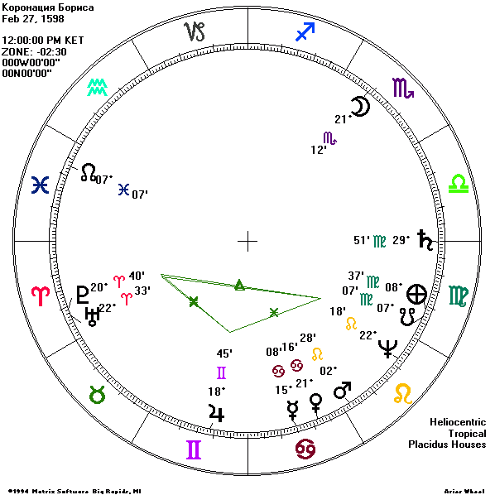
Первый царь из династии Романовых, Михаил, родился 12 (22) июля 1596 г. на точном гелио-трине Нептуна к Плутону (стоявшему близ Юпитера) и был выбран царём 21 февраля (3 марта) 1612 г. на точном гелио-полусекстиле Юпитера к Нептуну. Умер Михаил Романов 13 (23) июля 1645 г. на точной гелио-оппозиции Нептуна к Плутону (вновь стоявшему близ Юпитера). Культурный архетип тут проявлен не так уж сильно, но это и не удивительно - царь Михаил не был великим правителем и остался в истории прежде всего благодаря символичности своей фигуры как первого Романова на троне. (К тому же, политические лидеры вовсе не обязаны иметь в своих гороскопах сильное проявление культурного архетипа страны – подобно тому, как муж вовсе не должен иметь в своём гороскопе то же расположение основных планет, что и жена.)
В 1648 г. Юпитер, Нептун и Плутон образовали редкую конфигурацию Тау-квадрат – как в гео-, так и в гелио-системе. На гелио-аспектах произошло мощное восстание в Москве (т.наз "соляной бунт"). Богдан Хмельницкий написал своё знаменитое письмо российскому царю с просьбой о присоединении Украины к России в июне, когда действовали и гео-, и гелио-конфигурация. Наконец, 16 (26) июля 1648 г., когда государь вместе с Боярской думой и Освящённым собором "приговорил составить" первый в истории России всеобщий свод законов (Уложение), Тау-квадрат в гео-системе стал наиболее точным. В это же время разворачивался кризис в религиозной жизни страны – православная церковь стояла на пороге раскола. В реальности самое важное из этих событий соответствовало наиболее точной астрономической конфигурации. Составление Соборного Уложения было уникальным по своей значимости фактом потому, что в его основу были положены все возможные авторитетные источники – древнерусские, современные, греческие, и др., – а для работы над ним по царскому указу были привлечены самые широкие круги российской общественности. Так в России родился всеобщий закон, составленный “всем миром”.
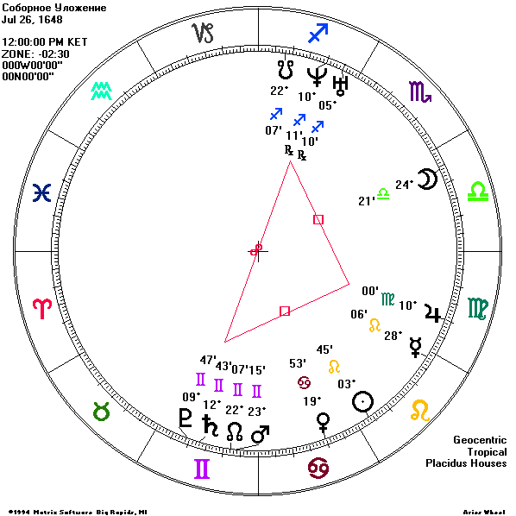
Вообще, Тау-квадрат имеет значение активного (по принципу “гармония через конфликт”) поиска выбора пути развития. В данном случае центральной планетой Тау-квадрата был Юпитер в Деве, разрешающий динамическое напряжение между Плутоном в Близнецах и Нептуном в Стрельце. Вы уже могли убедиться, что во всех перечисленных событиях 1648 г. были очень сильны характеристики Юпитера в Деве: бунт в Москве явился реакцией на введение тяжёлого налога на соль; письмо о присоединении Украины к России предвещало расширение территории России; указ царя постановлял составить новый свод законов; наконец, раскол в церкви разгорелся из-за инициативы архимандрита Никона по изменению обрядов.
Мы агитируем коллег-астрологов с большим энтузиазмом и любовью относиться к Тау-квадратам. Если мунданный Большой Трин мы понимаем как задание тональности, эскиза будущего, закладывание идеи (поначалу нередко утопичной), то Тау-квадрат – это работяга и практик, он заставляет нас воплощать-таки свои идеи. Если Большой трин – это статичный алтарь-треножник, то в Тау-квадрате планеты в оппозиции можно сравнить с двумя колесами на оси повозки, а центральную планету тау-квадрата – с лошадью, тянущей весь этот воз.
XVIII век стал столетием Больших тринов Юпитера, Нептуна и Плутона. С 1698 по 1801 г. эти планеты сформировали Больших тринов больше, чем за всю остальную историю России. Они повторялись примерно каждые тринадцать лет. Рассмотрим события, происходившие в России на этих значительных конфигурациях, не забывая и о менее выразительных аспектах между ними.
Первый Большой Трин, ещё весьма слабый, планеты образовали в гелио-системе осенью 1698 г. Это было как раз то время, о котором говорят "Пётр прорубил окно в Европу". Во второй половине 1698 г. Пётр Первый вернулся из поездки по Европе и начал активную деятельность по "европеизации" России. Вслед за Петром в нашу страну приехали сотни мастеров различных ремёсел и искусств; именно в эти месяцы Пётр впервые в России начал насаживать западную моду: ввёл парики, брил боярам бороды и т.п. Но не следует забывать, что для Петра цели европеизации были не столько культурные, сколько военно-политические. Это обстоятельство подчеркивается положением главных планет в начале огненных знаков: Плутон вошел в Лев, заявляя об имперских амбициях Петра; Нептун находился в начале Овна, побуждая народ к новым идеалам; а Юпитер в Стрельце поясняет иностранное происхожение стандартов, насаждаемых Петром реформ.
Нельзя обойти молчанием такой факт, который вызвал бы наиболее пристальное внимание у любого мунданного астролога, - основание новой столицы российского государства, Санкт-Петербурга (16 мая 1703 года). Астрологически говоря, в этот день был очень важный и точный аспект трина между Нептуном (и гео-, и гелио-совпад с Сатурном, в Овне) и Плутоном (гелио-соединение с Венерой во Льве), но Юпитер при этом не был с ними значимо увязан. Мы объясняем это тем, что в характере события действительно просматривается желание продемонстрировать западному миру мощь и имперскую красу столицы новой сверхдержавы. Ради возведения Санкт-Петербурга на болотистых землях чуди и мери, ради закрепления на новых рубежах были пожертвовано большим количеством жизней простого люда и колоссальными ресурсами страны. А Юпитер в культурном архетипе России, с нашей точки зрения, соотносится в первую очередь с особыми ожиданиями, надеждами и верой народа в богоизбранность и непререкаемость ключевых фигур власти, а также с чрезмерностью полномочий, которые власть полагает естественной. Непроявленность Юпитера в карте данного события может пояснить непонимание народом политики Петра на этом этапе.
А вот другое событие этих лет – Указ о реформе административно-территориального деления (18 / 29 декабря 1707 г.) – как исторически, так и астрологически было более важным в развитии российского культурного архетипа. По сути, единым росчерком пера Петр установил новую структуру государства – разделение территории России на губернии. Произошла полная смена типа и формы власти в регионах; принцип губернского деления ощутимо отличался от исторически укоренившегося вотчинного. Пётр по сути пренебрёг национальными и культурными особенностями регионов ради налаживания системы рекрутского набора, ради усиления военного механизма. Неудивительно, что на небе в день указа сложился Большой Трин: Нептун в Овне – Плутон (и Уран) во Льве – соединение Марса и Лилит в Стрельце, знаке Юпитера. Уран и Плутон во Льве ассоциируются с превращением страны в единый военный лагерь, с жёсткой иерархией, замыкающейся на царя. Нептун в Овне отражает тотальную включённость всего населения в данную реформу, а стрельцовское соединение Лилит-Марс волюнтаристски закрепляет новый порядок вещей, утверждая примат милитаризма во внутренней политике.
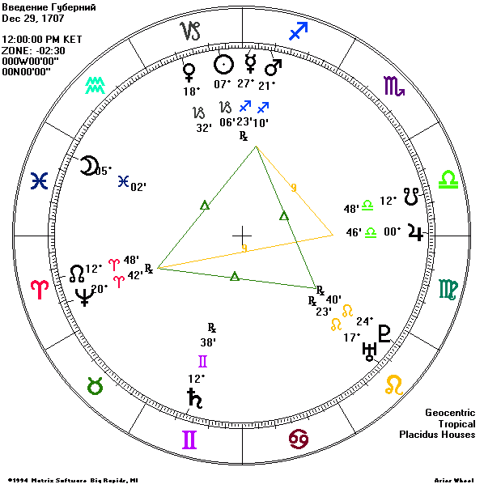
Следующий, особенно сильный Большой трин Юпитер-Нептун-Плутон сформировался в 1711 г. Когда этот трин в гео-системе стал очень точным (5 марта н.ст.), Пётр Первый издал указ о формировании правительствующего Сената, первого в отечественной истории органа, на который была возложена полнота власти в стране на время отсутствия царя (Пётр тогда много времени проводил в военных походах). Это событие знаменует собой структурирование вершины иерархии власти в России. Юпитер в первом градусе Козерога (знака структуры, управления) вполне отражает новую систему должностных полномочий власть предержащих и её чёткую регламентацию. Трин к Нептуну (находящемуся в совпаде с Лилит) на границе Овна и Тельца подчёркивает непреложность верховной власти Сената для народа; положение Плутона и Урана на исходе Льва подчёркивает чрезвычайный характер, вынужденность этой меры для поддержания постоянного контроля над ситуацией в стране. Это было решение, доселе невиданное в истории России.
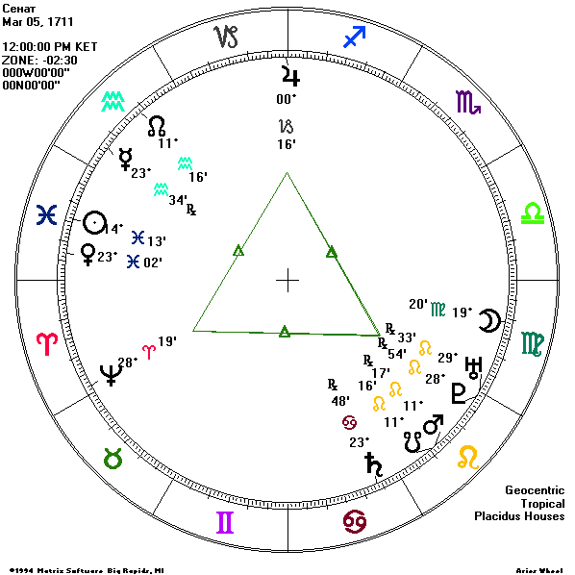
Перенос столицы из Москвы в Санкт-Петербург 1 июля 1712 г. н.ст. произошёл, когда и гео-, и гелио-Нептун был в трине к Плутону (соединяющемуся с Ураном) и в квадратуре к Юпитеру. Обращает на себя внимание стремление Петра народно признанные, устоявшиеся символы власти принудительно “привязать” (квадратура Нептун-Юпитер) к новому месту: высшую знать он заставил переехать в Петербург; резиденции царя и органов власти теперь размещались только там.
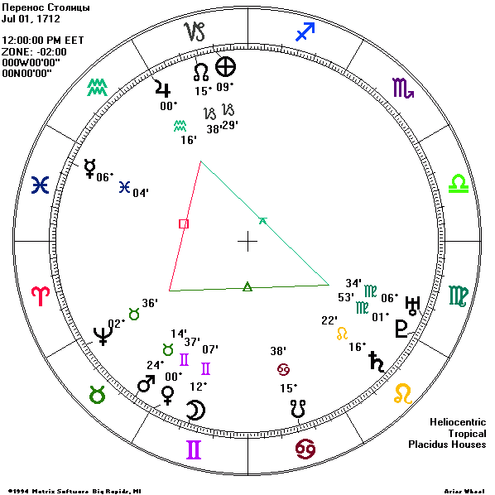
С точки зрения астрономических конфигураций очень важен 1722 г., когда Юпитер (в знаке Плутона), Нептун и Плутон сошлись в гелиоцентрический “мистический прямоугольник” с Хироном (в знаке Нептуна). Обычно эта фигура интерпретируется астрологами как символ зарождения новых сущностей, проявления новых структур, воплощения в жизнь назревших идей. Не углубляясь в детали, отметим, что реальные исторические события этого года укладываются в такую схему интерпретации.
Во-первых, 4 февраля 1722 г. (н.ст.), когда мистический прямоугольник был весьма точен, была введена известная всем со школьной скамьи “Табель о рангах”. Этот закон устанавливал единую иерархию чинов для всех государственных служащих (как военных, так и гражданских). Находящимся на вершине этой иерархии провозглашался император, а все остальные граждане рассматривались как его придворные. Очень важно, что “Табель о рангах” обеспечивала возможность человеку из самых низов общества подняться по этой служебной лестнице практически до самого верха. Примечательно участие Хирона в астрологической конфигурации данного события: мы присоединяемся к интерпретации Хирона как проводника между различными уровнями бытия, различными социальными слоями. Хирон также акцентирует роль образования для осуществления этой связи. Народ воспользовался этой возможностью (секстиль к Нептуну), как и многие иностранцы (Хирон-Юпитер), образовав мощный приток новых сил в развитие Российской империи (Нептун в Тельце в трине к Плутону).
Говоря об открытии и использовании новых ресурсов, будет очень кстати вспомнить, что в том же 1722 г. было разработано первое отечественное месторождение угля. Это не только дало толчок развитию экономики и промышленности (прежде всего, военной), но и заложило основы частного предпринимательства в этой сфере.
Мистический прямоугольник проявлен и в гороскопе Устава о престолонаследии - первого закона в истории России, имевшего статус основного (5 / 16 февраля того же года). Более того, оппозиция Венеры и Лилит довершила эту конфигурацию до равностороннего шестиугольника (т.наз. Звезда Давида). Эта редчайшая фигура помогает понять уникальное значение данного закона – ведь он давал императору право произвольно назначать себе наследника, что является уникальным прецедентом не только в истории России, но и в международной практике. Как раз Лилит в Раке на оппозиции к Венере в Козероге бросает вызов всем традициям наследования власти. Подключение этой пары к уже описанной нами конфигурации четырёх планет символизирует появление нового источника фигур власти. Не будь этого Указа, в нашей истории не было бы эпохи блистательных императриц и многочисленных дворцовых переворотов…
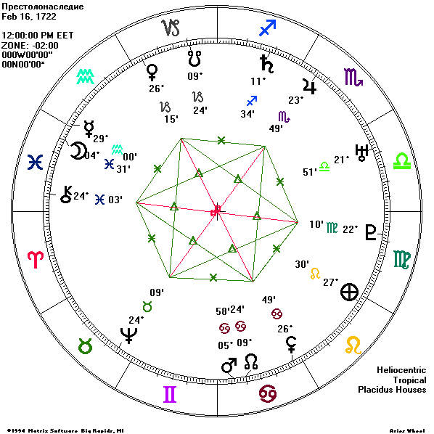
На следующем прохождении Юпитера в тринах к Нептуну и Плутону образовался новый Большой трин. Это было в 1724 году, который ознаменовался рядом событий, связанных в первую очередь с закреплением позиций Российской империи на международной арене. То был год внешнеполитического триумфа Петра – он закончил свои войны заключением выгодного союза со Швецией и Константинопольского мира с Турцией, что узаконило новые рубежи государства как в северном, так и в южном направлении. Отражением ведущего положения России в Европе стало упрочение российской международной торговли; количество иностранных торговых судов, заходящих в порт Санкт-Петербурга, в 1724 г. резко возросло. “Все флаги будут в гости к нам…”, - мечтал Пётр, и он увидел, как эта мечта воплотилась. Интеграции России в лоно европейской культуры держав способствовало и введение паспортной системы (в этом же году). Оно было призвано регулировать заграничные поездки (учебные и деловые) россиян, сделать их более самостоятельными, но и оставить подотчётными.
Введение паспортной системы находится в ряду законов, усиливающих внимание к индивидуальности, личности, отдельному человеку. К этому же ряду относится и введение подушного налога (опять же в 1724 г.). Астрологически это коррелирует с положением Плутона в Деве – тотальная система власти и контроля охватывает уже не только поместья или дворы, но и каждого конкретного человека.
Большой Трин 1724 г. в самом конце земных знаков подытожил тему “закрепления основ”, “фундамента” Российской империи. Переход Юпитера из Козерога в Водолей вполне понятен в контексте смены эпох – от законотворческой, основополагающей, предписывающей эпохи Петра к сложным, смутным, неоднозначным временам, к калейдоскопу дворцовых переворотов и правления фаворитов. Укоренение новых, западных ценностей, идей и жизненного уклада на русской почве хорошо увязывается с положением Нептуна в соединении с Узлом Луны на рубеже Тельца и Близнецов. Зёрна обновления, посеянные Петром (Телец), дали всходы активных контактов с Европой и усвоения знаний западного мира (Близнецы). Посмотрите на гороскоп Российской Академии Наук 28 января (8 февраля) 1724 г. Учреждённая “по образу и подобию” западных академий, она стала первым ростком отечественной науки. Точный Большой трин в гео-системе подчёркивает локальный, внутренний масштаб этого события. Поступательное движение глобальных перемен в жизни России после смерти Петра не угасло (Плутон оставался в Деве и после перехода Юпитера и Нептуна в воздушные знаки).
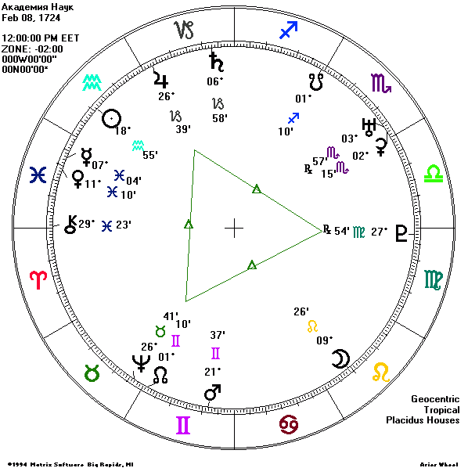
В том же 1724 г. обострились проблемы, связанные с невнятностью выбора наследника престола, что астрологически связано с положением Нептуна в соединении с Узлом в Близнецах. Пётр пытался развязать этот узел проблем: в мае этого года его жена, бывшая служанка из Лифляндии Марта Скавронская была коронована как первая российская императрица Екатерина I. А осенью рассматривался вопрос о возможности наследования трона старшей дочерью Петра и её женихом герцогом Фридрихом Голштейн-Готторпским, что завершилось в ноябре 1724 г. их отказом от всех прав и претензий на трон за себя и своих потомков. Но узел лишь запутался – в январе 1725 г. Пётр скончался, так и не назвав своего преемника…
Юпитер, Нептун и Плутон находились в Большом трине и на рубеже 1762 – 1763 гг., когда пришедшая к власти Екатерина II издала манифест об образовании Императорского Совета (что развивало идеи петровского Сената и вело к ограничению власти монарха; но эта идея не была доведена до конца). Эти планеты делали Большой трин и в 1774 – 1775 гг., когда подавлялся бунт Пугачёва.
С окончанием эпохи великих императриц закончилась и серия пресловутых Больших тринов.
19 век связан с величайшими именами в русской культуре, с величайшими достижениями в литературе и искусстве. Книги Пушкина, Гоголя, Тургенева, Достоевского, Льва Толстого и Чехова, музыка Глинки, Бородина, Мусоргского, Чайковского известны в любом уголке земного шара. Для людей, хорошо знакомых с историей России, представляется довольно парадоксальным, что выражение “русская культура” во всём мире ассоциируется именно с достижениями 19 века. Ведь самобытные культурные традиции России имеют многовековую историю. Русские музеи хранят бесценные сокровища разных видов искусства, удивительные коллекции икон, ювелирных изделий. Известно множество эпических сказаний, литературных произведений, пронизанных глубокой философской мыслью и удивительной поэтичностью (достаточно вспомнить “Слово о законе и благодати” или “Слово о полку Игореве”). Истинными жемчужинами общемировой музыкальной культуры являются знаменные распевы, духовные хоровые произведения средневековой Руси. А про шедевры российского деревянного зодчества или неповторимую красоту древних русских монастырей мы даже не будем говорить. Так почему же понимание русского характера чаще всего базируется на творчестве мастеров 19 века?
Разумеется, этому есть свои причины. С точки зрения нашей концепции важно понимать, что на 19 век пришлась заключительная, итоговая фаза транзитного цикла Юпитера-Нептуна-Плутона. Соединение всех этих планет представляет собой новый импульс, “пассионарный толчок” в терминах Л.Гумилёва или, в нашей терминологии, кардинальную трансформацию культурного архетипа. Развёртывание этого цикла на панораме исторических событий мы понимаем как последовательное воплощение потенциала этого импульса, проверку жизнеспособности новых архетипических устремлений и идеалов. Особенно интересной представляется последняя фаза цикла перед новым соединением, уже после того, как все значимые конфигурации аспектов были пройдены. На этой стадии энергия культурного архетипа уже полностью освоена, она пронизывает всю полноту жизни, становится плотью народного самосознания. Благодаря этому происходит расцвет культуры, наступает настоящий “золотой век” искусств.
Тем, кто интересуется концепциями этногенеза Л.Н.Гумилёва, будет любопытно провести некоторые параллели. Он полагал, что в многовековом цикле развития любого народа после периодов подъёма, пассионарного перегрева и надлома наступает “золотая осень” цивилизации, или инерционная фаза. Эта фаза характеризуется “интенсивным накоплением материальных и культурных ценностей, активным преобразованием вмещающего ландшафта”, “растранжириванием богатства и славы, накопленных предками”, она “действует на эстетические струны души исследователя и романиста”. “Переход к инерционной фазе обычно выглядит как успокоение и начало созидательной деятельности после катаклизмов фазы надлома” (см.: Гумилёв Л.Н. Конец и вновь начало. – М., 1994. – С. 305; он же. Этносфера: История людей и история природы. – М., 1993. – С. 528).
Таким образом, 19 век, “золотой век” русской культуры, был завершением цикла архетипических для России планет. При том, что это столетие было весьма насыщенно культурными событиями, наш фильтр почти не выявил архетипичных, поворотных моментов истории. Пока не наступило эпохальное соединение Юпитера - Нептуна - Плутона (эта конфигурация сопровождала практически всё время царствования последнего русского императора Николая Второго), Россия переживала время расцвета культуры, гуманизма, социальной справедливости (раскрепощение крестьян, уравнивание сословий и т.п.), имперской силы и мощи, воплощения прогрессивных идей науки в жизнь. Но при всём этом видимом благополучии назревали неизбежные кардинальные перемены. Силы и напряжённость импульса развития, полученного культурным архетипом народа на предыдущем витке (на предыдущем соединении), сошли на нет, оказались практически исчерпанными, они более не отвечали требованиям новых назревающих потребностей народа, не могли предложить решений проблемам новой эпохи. Поэтому можно говорить про 19 столетие в России и как о веке появления анархизма, терроризма, социального экстремизма, и – не скинешь со счетов – марксизма.
К бунтарской энергии можно по разному относиться, но невозможно отрицать историческую неизбежность подобных проявлений новых сил, “свежей крови”, необходимой для нового толчка развития культурного архетипа. Невозможность вписаться в устоявшиеся, закосневшие рамки принятых установлений и вызвала к жизни разрушительный дух перемен. Соединение архетипических планет несёт в себе идею, зародыш глобальных перемен. Реализация этой идеи происходит на протяжении многих лет, во временном масштабе, соответствующем циклу взаимных аспектов архетипических планет. Как вы помните, в случае российского культурного архетипа мощнейшей манифестацией духа перемен явилась революция 1917 года (во время первой конфигурации трёх пресловутых планет, расходящихся после соединения).

Надеемся, мы убедили вас в том, что выделение Юпитера, Нептуна и Плутона в качестве основных планет, определяющих понимание российского культурного архетипа, не является надуманным и случайным. Постараемся обобщить те многочисленные примеры, которые были приведены выше.
Если говорить об этих трёх планетах как выразителях культурного архетипа России, то в самом широком смысле их значение можно свести к следующему:
Юпитер: “Широка страна моя родная, много в ней лесов, полей и рек”…
Юпитер отражает присущую русскому человеку гордость за богатство родного края, убежденность в необъятности просторов своей земли, стремление к увеличению занимаемой территории, к экспансии, как политической, так и духовной. Это может проявляться в претензиях на лидерство среди народов, на особую роль в мире.
Возможно, с этим связана характерная тенденция оказывать покровительство другим народам, проявлять щедрость, порой даже насильно. Русская басня И.А. Крылова про Демьяна, закормившего гостя своей ухой до отвращения, хорошо иллюстрирует этот аспект российского культурного архетипа.
К области значений Юпитера для России относятся лидеры как лица, определяющие жизнь страны. В подавляющем большинстве случаев реформы, начинания, “перестройки” спускались “сверху”; поэтому для русского народа характерны упования на мудрость и справедливость правителей, вера в доброго царя-батюшку.
Влияние Юпитера проявляется и как вера в бесконечные возможности и таланты русского народа. Другой рельефной чертой русского народа многие считают неизбывную веру в светлое будущее и неистребимый оптимизм ("надежда на авось").
Желание производить только хорошее впечатление, вызывать уважение и признательность может подводить типичного русского человека: строительство “потёмкинских деревень” иногда доводит нас до того, что мы сами начинаем в них верить. А при невозможности обмана или самообмана для поддержания престижа приходится делать “хорошую мину при плохой игре”.
В русских сказках существует любимый образ Ивана-дурака. Поначалу наивный и простоватый, Иван после удивительных приключений и долгих странствий становится Иваном-царевичем - удачливым, смекалистым, богатым и знатным. В этом архетипическом персонаже нашли воплощение народные чаяния о достижимости поистине царских успеха и благополучия даже самым последним дураком. Воистину юпитерианская мечта!
Нептун: “Умом Россию не понять, в Россию можно только верить”
Нептун, конечно же, говорит о той самой русской душе: загадочной, таинственной, непостижимой. С этой планетой соотносится приверженность русского народа идеалам даже в повседневной жизни, вера в нечто лучшее, светлое, будь то Царство Божие, мир во всём мире или окончательная победа коммунизма.
Жизнь русского человека немыслима без эмоционального, открытого общения “по душам”. В русской литературе с древнейших времён особое значение имеет исповедальность автора по отношению к читателю. Достоевский подметил такую удивительную черту российского менталитета, как “всемирная отзывчивость русской души”. Действительно, переживания, радости и невзгоды самых отдалённых народов вызывают искреннее сострадание русских людей. Мы особенно добры к чужим людям, если они “униженные и оскорблённые”.
Разумеется, очень распространены всеразличные средства, способствующие расслаблению, созданию доверительной атмосферы, снятию барьеров. И не последнее место среди них занимает застолье, немыслимое без хмельных напитков. Традиция сопровождать алкоголем любое значимое событие в жизни стала неотъемлемой чертой русской натуры. И это – одна из форм влияния Нептуна. Среди прочих проявялений Нептуна следует назвать доверчивость и наивность; необязательность, лень, пренебрежение к правилам и нормам.
Плутон: “Могучая, кипучая, никем не победимая, страна моя, земля моя…”
Исторически Россия часто воспринималась другими странами как страна явно плутоническая, т.е. как постоянный источник угрозы – военной, идеологической, экологической. И для этого есть основания. Государственное строительство черпало свои силы в развитии военной мощи. Благодаря военным кампаниям, Россия заработала репутацию мощного государства, а в 20 веке – даже сверхдержавы. Оснащённость военной машины, милитаризация, боевой дух – вот основные приоритеты нашего государства. Другим оплотом плутонической мощи является жёсткая система власти, порой доходящая до тоталитаризма и функционирующая благодаря бесконечно разрастающемуся бюрократическому аппарату. Выраженность Плутона в российском культурном архетипе подтверждает и тот факт, что народ практически на протяжении всей истории находился под тяжким гнётом властей: то под игом иноземных завоевателей, то под прессом крепостной системы, то под пятой олигархии. Беспрестанные поборы, экспроприации, войны до сих пор не позволяют массам стать хозяевами своей судьбы, накопить достаточно ресурсов для безбедной жизни. Это ярко контрастирует с богатством ресурсов власть предержащих. Бездонность недр нашей земли (нефть, уголь…), богатство лесов и т.п. продолжают обеспечивать фундамент валютно-финансовой системы. Ещё одна плутонианская черта: русские неоднократно поражали весь мир своими грандиозными проектами: то засевали кукурузой целину, равную по площади всей Западной Европе, то организовывали колоссальные “стройки века”. Да и пресловутые образы "дубины народной войны", единого в своих порывах "советского народа" и т.п. являются, безусловно, плутонианскими.
По приведённым примерам из древнерусской истории было видно, что Плутон – имперский, державный, придающий монолитность – был слабо проявлен в истории Древней Руси (как и вообще в аморфных, “меркурианских” обществах). Для древнерусского архетипа более характерными планетами были Меркурий и Венера. Но по мере становления централизованной Руси Плутон становился проявлен всё более чётко.

Юпитер-Нептун – ПРАВОСЛАВИЕ.

Юпитер-Плутон – САМОДЕРЖАВИЕ.

Нептун-Плутон – НАРОДНОСТЬ.

